招 标 文 件
项目名称：江苏省市场监督管理局纸质营业执照印刷服务
项目编号：JSZC-320000-SCZX-G2025-0141

江苏省政府采购中心
2025年6月

总 目 录

总 目 录 2
第一章 投标邀请 3
第二章 投标人须知 7
第三章 合同文本 19
江苏省政府采购合同（服务）（合同编号） 19
第四章 采购需求 30
第五章 评标方法与评标标准 52
第六章 投标文件格式 59

第一章 投标邀请
受[江苏省市场监督管理局]的委托，江苏省政府采购中心就[江苏省市场监督管理局纸质营业执照印刷服务](JSZC-320000-SCZX-G2025-0141)项目进行公开招标采购，欢迎符合条件的供应商投标。
项目概况
江苏省市场监督管理局纸质营业执照印刷服务招标项目的潜在供应商可在“江苏政府采购网”自行免费下载招标文件，并于2025年7月9日9点30分（北京时间）前递交投标文件。

一、项目基本情况
1.项目编号：JSZC-320000-SCZX-G2025-0141
2.项目名称：江苏省市场监督管理局纸质营业执照印刷服务
3.预算金额第一包预算金额1017.18万元，第二包预算金额1017.12万元，第三包预算金额1004.7万元。预算单价为：营业执照正本2元/张、营业执照副本1元/张、营业执照副本封皮2元/本、外国（地区）企业常驻代表机构登记证2元/本、外国（地区）企业常驻代表机构代表证2元/本。
4.最高限价：本项目设定最高限价，第一包最高限价为1017.18万元，第二包最高限价为1017.12万元，第三包最高限价为1004.7万元。最高限价单价为：营业执照正本2元/张、营业执照副本1元/张、营业执照副本封皮2元/本、外国（地区）企业常驻代表机构登记证2元/本、外国（地区）企业常驻代表机构代表证2元/本。
5.采购需求（简介）：江苏省市场监督管理局纸质营业执照印刷服务，分为3个招标项目包，按照“兼投不兼中”原则，选定3家印刷厂承担营业执照印刷任务，服务期为三年。其中第一包：省局、南京市、无锡市、徐州市营业执照印制；第二包：南通市、连云港市、盐城市、扬州市、镇江市、泰州市营业执照印制；第三包：常州市、苏州市、淮安市、宿迁市营业执照印制。（详细内容见本招标文件第四章）
本项目每个采购包选取1名中标候选人。同一投标单位可对本项目不同采购包同时投标。各个采购包兼投不兼中，同一投标单位只能中标其中一个采购包。本项目按照采购包1至采购包3的顺序依次评审，已被推荐为前面采购包中标候选人的投标人不再参与后面采购包的评审，同时该中标人不再计入后面采购包有效投标人数量。
6.合同履行期限：三年。

二、申请人的资格要求：
（一）通用资格要求
1.满足《中华人民共和国政府采购法》第二十二条规定，并提供下列材料：
1.1 法人或者其他组织的营业执照等证明文件，自然人的身份证明；
1.2 2023年度或2024年度的财务状况报告（成立不满一年无需提供）；
1.3依法缴纳税收和社会保障资金的相关材料（提供提交投标文件截止时间前一年内至少一个月依法缴纳税收及缴纳社会保障资金的证明材料。投标人依法享受缓缴、免缴税收、社会保障资金的提供证明材料。）；
1.4具备履行合同所必需的设备和专业技术能力的书面声明；
1.5参加政府采购活动前3年内在经营活动中没有重大违法记录的书面声明。
2.在“信用中国”网站（www.creditchina.gov.cn）查询，无被列入失信被执行人、重大税收违法案件当事人名单、政府采购严重失信行为记录名单及其他不符合《中华人民共和国政府采购法》第二十二条规定条件的信用记录。（投标文件中无需提供证明材料）。
3.落实政府采购政策需满足的资格要求：无。
4.联合体投标：本项目 不接受 联合体投标。
（二）本项目的特定资格要求
1．投标人必须有新闻出版行政主管部门核发的《印刷经营许可证》；
2．投标人须具有保密局核发的《国家秘密载体印制资质证书》（涉密防伪票据、证书类）乙级或以上资质。提供证书复印件；此外，登记注册地在江苏省以外的国家秘密载体印制资质乙级单位，还需提供承诺书，承诺在中标后且签订合同前，在江苏省国家保密局备案，若备案不成功，投标人自行承担相应责任。

三、获取招标文件
1.时间：自招标文件公告发布之日起5个工作日。
2.方式：在“江苏政府采购网”自行免费下载招标文件。

四、提交投标文件截止时间、开标时间和地点
1.2025年7月9日9点30分（北京时间）
2.地点：“苏采云”政府采购交易系统网上开标大厅。

五、公告期限
招标公告及招标文件公告期限为自本公告发布之日起5个工作日。

六、其他补充事宜
无。

七、本次招标联系方式
1.采购人信息
名 称：江苏省市场监督管理局
地址：南京市鼓楼区草场门大街107号龙江大厦
联系人：杨阳
联系方式：025-85012078
2.江苏省政府采购中心信息
地 址：南京市汉中门大街145号政务中心二期三楼南区
联系人：付钢、唐文
联系方式：025-83668520、83668519

八、其他
1. 根据省财政厅《关于更换全省政府采购交易系统C A数字证书和电子签章的通知》（苏财购〔2023〕101号），“苏采云”政府采购交易系统（以下简称苏采云系统）的CA数字证书、电子签章已更换为江苏省电子政务证书认证中心C A和方正国际软件（北京）有限公司电子签章。如果投标人通过苏采云系统参与政府采购项目，需要更换CA数字证书和电子签章。具体办理指南和操作手册见链接：http://www.ccgp-jiangsu.gov.cn/jiangsu/zlxz/ee/ee3a4bc5a3454aa2b0d9312230633ce9.html。
领取CA和办理电子签章（请至南京汉中门大街145号江苏省政务服务中心二期三楼大厅CA办理窗口办理，具体联系方式见《苏采云系统供应商操作手册》（以下简称《操作手册》）、进行注册并按《操作手册》要求制作、上传电子投标文件。
2. 有关本次招标的事项若存在变动或修改，敬请及时关注江苏省政府采购中心在“江苏政府采购网”发布的更正公告。
3. 本次招标不收取投标保证金。

第二章 投标人须知

一、总则

1、招标方式
1.1 本次招标采取公开招标方式，本招标文件仅适用于招标公告中所述项目。

2、合格的投标人
2.1满足招标公告中投标人的资格要求的规定。
2.2 满足本文件实质性要求的规定。

3、适用法律
3.1 本次招标及由此产生的合同受中华人民共和国有关的法律法规制约和保护。

4、投标费用
4.1 投标人应自行承担所有与参加投标有关的费用，无论投标过程中的做法和结果如何，江苏省政府采购中心（以下简称采购中心）在任何情况下均无义务和责任承担这些费用。
4.2本次招标采购中心和采购人不收取标书工本费与中标服务费。

5、招标文件的约束力
5.1 投标人一旦参加本项目采购活动，即被认为接受了本招标文件的规定和约束。

二、招标文件

6、招标文件构成
6.1 招标文件由以下部分组成：
（1）投标邀请
（2）投标人须知
（3）合同文本
（4）采购需求
（5）评标方法与评标标准
（6）投标文件格式
请仔细检查招标文件是否齐全，如有缺漏请立即与采购中心联系解决。
6.2 投标人应认真阅读招标文件中所有的事项、格式、条款和规范等要求。按招标文件要求和规定编制投标文件，并保证所提供的全部资料的真实性，以使其投标文件对招标文件作出实质性响应，否则其风险由投标人自行承担。

7、招标文件的澄清
7.1 任何要求对招标文件进行澄清的投标人，应在投标截止期十日前按招标公告中的通讯地址，以书面形式通知采购中心。

8、招标文件的修改
8.1 在投标截止时间前，采购中心可以对招标文件进行修改。
8.2 采购中心有权按照法定的要求推迟投标截止日期和开标日期。
8.3 招标文件的修改将在江苏政府采购网公布，补充文件将作为招标文件的组成部分，并对投标人具有约束力。

三、投标文件的编制

9、投标文件的语言及度量衡单位
9.1 投标人提交的投标文件以及投标人与采购中心就有关投标的所有来往通知、函件和文件均应使用简体中文。
9.2 除技术性能另有规定外，投标文件所使用的度量衡单位，均须采用国家法定计量单位。

10、投标文件构成
10.1 投标人编写的投标文件应包括资格证明文件、实质性要求响应及偏离表、投标分项报价表、技术要求响应及偏离表、商务要求响应及偏离表、其他证明文件、投标函、开标一览表等部分。
10.2 如标书制作工具中格式和内容与“江苏政府采购网”发布的招标文件不一致，请以“江苏政府采购网”发布的招标文件为准。

11、证明投标人及投标标的符合招标文件规定的文件
11.1 投标人应按照法律、法规、规章和规范性文件以及招标文件要求提交证明文件，证明其及投标标的符合招标文件规定。
11.2招标文件对证明文件无明确形式要求的，证明文件可以以文字资料、图纸和数据等形式提交。

12、投标分项报价表
12.1 投标人按照招标文件规定格式填报投标分项报价表。
12.2投标货币。投标文件中的单价和总价无特殊规定的采用人民币报价，以元为单位标注。招标文件中另有规定的按规定执行。

13、技术要求响应及偏离表、商务要求响应及偏离表
13.1 投标人需对招标文件中的技术要求与商务要求逐项作出响应或偏离，并说明原因。
13.2 投标人需按照招标文件要求，在投标文件中提供与技术要求和商务要求相关的证明材料。

14、投标函和开标一览表
14.1 投标人应按照招标文件中提供的格式完整、正确填写投标函、开标一览表。
14.2 对于采用货币报价的项目，开标一览表中的投标总报价应与投标分项报价表中的投标总报价一致，如不一致，不作为无效投标处理，但评标时按开标一览表中价格为准。

15、投标有效期
15.1 投标有效期为采购中心规定的开标之日后六十（60）天。投标有效期比规定短的将被视为未实质性响应招标文件而予以拒绝。

16、投标有效期的延长
16.1 在特殊情况下，采购中心于原投标有效期满之前，可向投标人提出延长投标有效期的要求。这种要求与答复均应采用书面形式。投标人可以拒绝采购中心的这一要求而放弃投标。同意延长投标有效期的投标人既不能要求也不允许修改其投标文件，同时受投标有效期约束的所有权利与义务均延长至新的有效期。

四、投标文件的递交

17、投标文件的递交
17.1 电子投标文件的递交
投标人应当按照《操作手册》规定，在投标截止时间前制作并上传电子投标文件。

18、投标截止时间
18.1 投标人上传电子投标文件的时间不得迟于招标公告中规定的投标截止时间。
投标人应充分考虑到网络环境、网络带宽等风险因素，如因投标人自身原因造成的电子投标文件上传不成功的按照本招标文件第二章第26.1.2条 规定做无效投标处理。
18.2 采购中心可以按照规定，通过修改招标文件酌情延长投标截止时间，在此情况下，投标人的所有权利和义务以及投标人受制的截止时间均应以延长后新的截止时间为准。

19、投标文件的拒收
19.1采购中心拒绝接收在其规定的投标截止时间后上传的任何投标文件。

20、投标文件的撤回和修改
20.1 投标文件的撤回
20.1.1 电子投标文件的撤回
投标人可在投标截止时间前，撤回其电子投标文件，具体操作方法见《操作手册》。
20.1.2 投标人撤回电子投标文件，则认为其不再参与本项目投标活动。
20.2 投标文件的修改
20.2.1投标人可在投标截止时间前，对其电子投标文件进行修改，具体操作方法见《操作手册》。
20.2.2 在投标截止时间之后，投标人不得对其电子投标文件作任何修改。
20.3 在投标截止时间至招标文件中规定的投标有效期满之间的这段时间内，投标人不得撤回其投标。

五、开标与评标

21、开标
21.1 采购中心将在招标公告中规定的时间和地点组织公开开标。投标人应当按照《操作手册》规定，参加开标活动和在苏采云系统规定的时间内对投标文件进行解密。
21.2开标仪式由采购中心组织。苏采云系统将自动对项目进行开标，并宣布各投标人名称和投标价格。
21.3投标人在开标过程中涉及到的投标文件解密、开标结果确认等工作，应按照《操作手册》规定执行。
21.4投标人如果对开标过程和开标记录有疑义，应当根据《操作手册》规定提出，如 苏采云系统中《开标记录表》宣布后5分钟内未提出的，视同认可开标结果。

22、评标委员会
22.1 开标后，采购中心将立即组织评标委员会（以下简称评委会）进行评标。
22.2 评委会由采购人代表和有关技术、经济等方面的专家组成，且人员构成符合政府采购有关规定。
22.3评委会独立工作，负责评审所有投标文件并确定中标候选人。

23、评标过程的保密与公正
23.1凡是与审查、澄清、评价和比较投标的有关资料以及授标建议等，采购人、评委、采购中心均不得向投标人或与评标无关的其他人员透露。
23.2在评标过程中，投标人不得以任何行为影响评标过程，否则其投标文件将被作为无效投标文件。
23.3 采购中心和评标委员会不向未中标的投标人解释未中标原因，也不公布评标过程中的相关细节。
23.4 采用综合评分法的项目，未中标的投标人可于中标结果公告期限届满之日起通过苏采云系统查看自己的评审得分及排序情况。

24、投标文件的澄清
24.1评标期间，评委会对投标文件中含义不明确、同类问题表述不一致或者有明显文字和计算错误的内容 ，有权要求投标人作出必要的澄清、说明或者补正。
投标人的澄清、说明或者补正不得超出投标文件的范围或者改变投标文件的实质性内容。
评标委员会并非对每个投标人都做澄清要求。
24.2需要投标人进行澄清、说明和补正的，评委会将通过苏采云系统向投标人发出“澄清要求函”，接到“澄清要求函”的投标人应当按照要求在苏采云系统中提交“澄清响应函”并加盖CA电子公章。澄清、说明和补正的内容作为投标文件的补充部分，具体操作方式见《操作手册》。
24.3 接到评委会澄清、说明和补正要求的投标人如未按规定做出澄清、说明和补正，其风险由投标人自行承担。

25、对投标文件的初审
25.1投标文件初审分为资格审查和符合性审查。
25.1.1 资格审查：依据法律法规和招标文件的规定，由采购人对投标文件中的资格证明文件进行审查。资格审查的结论，采购人以书面形式向评委会进行反馈。
采购人在进行资格性审查的同时，将在“信用中国”网站（www.creditchina.gov.cn）查询投标人的信用记录，以确定投标人是否具备投标资格,查询结果留存并归档。
25.1.2 符合性审查：依据招标文件的规定，由评委会从投标文件的有效性、完整性和对招标文件的响应程度进行审查，以确定是否对招标文件的实质性要求作出响应。
25.1.3 未通过资格审查或符合性审查的投标人，采购中心将在苏采云系统中告知未通过资格审查或符合性审查的原因，评标结束后，采购中心将不再告知未通过资格审查和符合性审查的原因。
25.2在详细评标之前，评委会将首先审查每份投标文件是否实质性响应了招标文件的要求。实质性响应的投标应该是与招标文件要求的全部条款、条件和规格相符，没有重大偏离或保留的投标。
所谓重大偏离或保留是指与招标文件规定的实质性要求存在负偏离，或者在实质上与招标文件不一致，而且限制了合同中买方和采购中心的权利或投标人的义务，纠正这些偏离或保留将会对其他实质性响应要求的投标人的竞争地位产生不公正的影响。重大偏离的认定需经过评委会以少数服从多数的原则作出结论。评委决定投标文件的响应性只根据投标文件本身的内容，而不寻求外部的证据。
25.3如果投标文件实质上没有响应招标文件的要求，评委会将予以拒绝，投标人不得通过修改或撤销不合要求的偏离或保留而使其投标成为实质性响应的投标。
25.4评委会将对确定为实质性响应的投标进行进一步审核，确定其是否有计算上或累加上的算术错误，修正错误的原则如下：
（1）投标文件中开标一览表内容与投标文件中相应内容不一致的，以开标一览表为准。
（2）大写金额和小写金额不一致的，以大写金额为准。
（3）单价金额小数点或者百分比有明显错位的，以开标一览表的总价为准，并修改单价。
（4）总价金额与按单价汇总金额不一致的，以单价金额计算结果为准。
同时出现两种以上错误的，按照前款规定的顺序修正。
25.5 评委会将按上述修正错误的方法调整投标文件中的投标报价，并通过苏采云系统告知投标人，调整后的价格应对投标人具有约束力。如果投标人不接受修正后的价格，则其投标将被拒绝。
25.6投标人在开、评标全过程中应保持通讯畅通，及时登录苏采云系统查阅、答复相关信息，并安排专人与采购中心及评标委员会联系。

26、无效投标条款和废标条款
26.1无效投标条款
26.1.1 投标人在苏采云系统规定的时间内未成功解密电子投标文件的。
26.1.2 投标人未按照招标文件要求上传电子投标文件的。
26.1.3 投标人同一采购包提交两个（含两个）以上不同的投标报价的。
26.1.4投标人不具备招标文件中规定资格要求的。
26.1.5投标人的报价超过了采购预算或最高限价的。
26.1.6未通过符合性审查的。
26.1.7不符合招标文件中规定的实质性要求的（本招标文件中斜体且有下划线部分为实质性要求）。
26.1.8 投标人被 “信用中国”网站（www.creditchina.gov.cn）列入失信被执行人或重大税收违法案件当事人名单或政府采购严重失信行为记录名单。或查询“信用中国”网站后发现投标人存在其他不符合《中华人民共和国政府采购法》第二十二条规定条件的信用记录。
26.1.9 投标文件含有采购人不能接受的附加条件的。
26.1.10评标委员会认为投标人的报价明显低于其他通过符合性审查投标人的报价，有可能影响产品质量或者不能诚信履约的，将通过苏采云系统要求其在合理的时间内提供说明，必要时提交相关证明材料；投标人不能证明其报价合理性的，评标委员会应当将其作为无效投标处理。
26.1.11 投标文件未按照招标文件要求加盖CA电子公章的。
26.1.12其他法律、法规及本招标文件规定的属无效投标的情形。
26.2废标条款
26.2.1符合专业条件的投标人或者对招标文件作实质响应的投标人不足三家的。26.2.2出现影响采购公正的违法、违规行为的。
26.2.3因重大变故，采购任务取消的。
26.2.4评标委员会认定招标文件存在歧义、重大缺陷导致评审工作无法进行。
26.2.5 因苏采云系统故障原因造成开标不成功的。
26.3 投标截止时间结束后参加投标的投标人不足三家的处理：
26.3.1如出现投标截止时间结束后参加投标的投标人或者在评标期间对招标文件做出实质响应的投标人不足三家情况，按政府采购相关规定执行。

六、定标

27、确定中标单位
27.1中标候选人的选取原则和数量见招标文件第五章规定。
27.2 采购人应根据评委会推荐的中标候选人确定中标人。
27.3 采购中心将在“江苏政府采购网”发布中标公告，公告期限为1个工作日。
27.4 若有充分证据证明，中标人出现下列情况之一的，一经查实，将被取消中标资格：
27.4.1提供虚假材料谋取中标的。
27.4.2向采购人、采购中心行贿或者提供其他不正当利益的。
27.4.3属于本文件规定的无效条件，但在评标过程中又未被评委会发现的。
27.4.4与采购人或者其他投标人恶意串通的。
27.4.5采取不正当手段诋毁、排挤其他投标人的。
27.5 有下列情形之一的，视为投标人串通投标，投标无效：
27.5.1不同投标人的投标文件由同一单位或者个人编制。
27.5.2不同投标人委托同一单位或者个人办理投标事宜。
27.5.3 不同投标人的投标文件载明的项目管理成员或者联系人员为同一人。
27.5.4不同投标人的投标文件异常一致或者投标报价呈规律性差异。

28、质疑处理
28.1 提出质疑的供应商应当是参与所质疑项目采购活动的投标人。潜在供应商依法获取其可质疑的采购文件的，可以对采购文件提出质疑。
28.2投标人认为采购文件、采购过程和采购结果使自己的权益受到损害的，可以在知道或应知其权益受到损害之日起七个工作日内，以书面形式根据下述28.4条款的规定向采购中心或采购人提出质疑。上述应知其权益受到损害之日，是指：
28.2.1对可以质疑的采购文件提出质疑的，为收到采购文件之日或者采购文件公告期限届满之日；
28.2.2对采购过程提出质疑的，为各采购程序环节结束之日；
28.2.3对中标或者成交结果提出质疑的，为中标或者成交结果公告期限届满之日。
投标人应当在法定质疑期内一次性提出针对同一采购程序环节的质疑。投标人如在法定期限内对同一采购程序环节提出多次质疑的，采购中心、采购人将只对投标人第一次质疑作出答复。
28.3质疑函必须按照本招标文件中《质疑函范本》要求的格式和内容进行填写。
28.4投标人（含潜在供应商）对采购方式、采购需求、投标人资格条件及审查结果、评标方法和评标标准、合同文本的询问、质疑请向采购人提出，由采购人负责答复。投标人对除上述事项以外其他事项的询问、质疑请向采购中心提出，由采购中心负责答复。
采购中心及采购人只接收以纸质原件形式送达的质疑，建议投标人尽量通过邮寄方式提交质疑（采购人和采购中心不接受无快递运单号的快递）。
采购中心质疑接收部门为质疑处理科（快递运单上的收件人填写“质疑处理科”即可），联系地址：南京市汉中门大街145号省政务中心二期3楼南区3029室，联系电话：025-83668531。
采购人质疑接收人及联系方式见招标文件第一章。
28.5 以下情形的质疑不予受理
28.5.1 内容不符合《政府采购质疑和投诉办法》第十二条规定的质疑。
28.5.2 超出政府采购法定期限的质疑。
28.5.3 以传真、电子邮件等方式递交的非原件形式的质疑。
28.5.4 未参加投标活动的投标人或在投标活动中自身权益未受到损害的投标人所提出的质疑。
28.5.5投标人组成联合体参加投标，联合体中任何一方或多方未按要求签字、盖章、加盖公章的质疑。
28.6 投标人提出书面质疑必须有理、有据，不得捏造事实、提供虚假材料进行恶意质疑。否则，一经查实，采购中心有权依据政府采购的有关规定，报请政府采购监管部门对该投标人进行相应的行政处罚和记录该投标人的失信信息。

29、中标通知书
29.l 中标结果确定后，采购中心将向中标人发出中标通知书。请中标人在中标结果公告届满之日起30日内，使用CA数字证书登录苏采云系统及时下载中标通知书。因系统存储空间有限，自中标结果公告届满之日起30日后，苏采云系统不再保证提供下载中标通知书服务,因未及时下载而造成的不利后果由中标人自行承担。
29.2中标通知书将是合同的一个组成部分。对采购人和中标人均具有法律效力。中标通知书发出后，采购人改变中标结果的，或者中标人放弃中标项目的，应当依法承担法律责任。

七、授予合同

30. 签订合同
30.l中标人应当在中标通知书发出之日起三十日内，按照招标文件确定的事项与采购人签订政府采购合同。
30.2 招标文件、中标人的投标文件及招标过程中有关澄清、承诺文件均应作为合同附件。
30.3 签订合同后，中标人不得将合同标的进行转包或分包。未经采购人同意，中标人也不得采用分包的形式履行合同，否则采购人有权终止合同。转包或分包造成采购人损失的，中标人应承担相应赔偿责任。

31、服务（包含与服务相关的货物）的追加
31.1政府采购合同履行中，采购人需追加与合同标的相同的服务（包含与服务相关的货物），在不改变合同其他条款的前提下，可以与中标人协商签订补充合同，但所有补充合同的采购金额不超过原合同金额10%。

32、政府采购履约资金扶持政策
中标人可凭政府采购合同办理融资贷款，详情请见江苏政府采购网“政采贷”专栏。

第三章 合同文本
以下为中标后签订本项目合同的通用条款，中标人不得提出实质性的修改。

江苏省政府采购合同（服务）（合同编号）
项目名称： 项目编号：
甲方：（买方）_________
乙方：（卖方）_________
甲、乙双方根据江苏省政府采购中心 项目公开招标的结果，签署本合同。
一、合同内容
1.1 标的名称：
1.2标的质量：
1.3 标的数量（规模）：
1.4 履行时间（期限）：
1.5 履行地点：
1.6履行方式：
二、合同金额
2.1 本合同金额为（大写）：____________人民币。（实际金额根据各地采购数量据实结算）
三、技术资料
3.1乙方应按招标文件规定的时间向甲方提供服务（包含与服务相关的产品）的有关技术资料。
3.2 没有甲方事先书面同意，乙方不得将由甲方提供的有关合同或任何合同条文、规格、计划、图纸、样品或资料提供给与履行本合同无关的任何其他人。即使向履行本合同有关的人员提供，也应注意保密并限于履行合同的必需范围。
四、知识产权
4.1乙方应保证甲方在使用、接受本合同服务（包含与服务相关的产品）或其任何一部分时不受第三方提出侵犯其专利权、版权、商标权和工业设计权等知识产权的起诉。一旦出现侵权，由乙方负全部责任。
五、产权担保
5.1 乙方保证所交付的服务（包含与服务相关的产品）的所有权完全属于乙方且无任何抵押、查封等产权瑕疵。
六、履约保证金
本项目不收取履约保证金。
七、合同转包或分包
7.1乙方不得将合同标的转包给他人履行。
7.2 除非得到甲方的书面同意，乙方不得将合同标的分包给他人履行。
7.3乙方如有转包或未经甲方同意的分包行为，甲方有权解除合同。
八、质保期
8.1质保期 2年。（自交货验收合格之日起计）
九、交货期、交货方式及交货地点
9.1交货期：15个自然日内。
9.2交货方式及地点：本印刷服务实际使用方系我省各市场主体登记机关（含省局、各市及县市区市场监管局或数据局、行政审批局，下同），乙方负责免费将印刷成品送至各市场主体登记机关指定地点。
9.3对交货期、交货方式及交货地点有特殊要求的，各市场主体登记机关可与乙方签订补充合同。
十、合同款项支付
10.1合同款项的支付方式及进度安排
付款条件：中标单位将采购的印刷产品送达各级市场主体登记机关，经验收合格后，按实际收到合格产品数量和中标价格据实结算。
支付方式：各市场主体登记机关各自实行国库集中支付。
10.2当采购数量与实际使用数量不一致时，乙方应根据实际使用量供货，合同的最终结算金额按实际使用量乘以合同约定的单价进行计算。
10.3对合同款项支付方面有特殊要求，各市场主体登记机关可与乙方签订补充合同。
十一、税费
11.1本合同执行中相关的一切税费均由乙方负担。
十二、质量保证及售后服务
12.1 乙方应按招标文件规定的产品性能、技术要求、质量标准向甲方提供未经使用的全新产品。
12.2 乙方提供的产品在质保期内发生质量问题或达不到技术要求者，根据实际情况，由甲方选择决定按以下办法处理：
（1）更换：由乙方承担所发生的所有费用。
（2）退货处理：乙方应退还甲方支付的合同款，同时应承担该产品的直接费用（运输、保险、检验、贷款利息及银行手续费等）。
12.3 如果在使用过程中发生质量问题，乙方在接到甲方通知后24小时内到达甲方现场。
12.4 在质保期内，乙方应对产品出现的质量及安全问题负责处理解决并承担一切费用。
十三、项目验收及监督检查
13.1 甲方可以对乙方提交的产品依据招标文件上的技术规格要求和国家有关质量标准进行验收，印制产品符合招标文件技术要求的，给予签收，验收不合格的不予签收。
13.2 对于开展验收的，对验收合格的，甲方根据采购合同的约定及时向乙方支付合同款项。验收不合格的，视为乙方违约，甲方可按本合同相关条款处理。
13.3甲方负责印刷单位的营业执照印刷监督检查工作，在本合同执行过程中，甲方将不定期组织对乙方执行合同的情况的检查，乙方应无条件予以配合。如在监督检查中发现下列情况，甲方可视情形决定向乙方发出终止部分或全部合同的书面通知书，并按本合同第十五条相关规定追究乙方违约责任：
（1）乙方不接受甲方委托的营业执照印刷业务的；
（2）乙方擅自将印刷业务转包或分包给其他印刷单位印刷的；
（3）乙方未按规定管理和使用“公章印模”的；
（4）未经送印方同意，乙方擅自使用达不到送印方质量要求的纸张印刷的；
（5）因乙方印刷质量问题，导致送印方出现重大损失的；
（6）不认真、及时、准确地向江苏省市场监管局报送统计表的；
（7）未按投标时的服务承诺（含招标人要求的商务要求）履行的；
（8）乙方不配合甲方组织的监督检查的。
（9）乙方有违反保密协议相关内容行为的；
（10）其他严重违反本合同规定以及违反市场监督管理部门规定的营业执照相关管理制度的情况。
13.4 货物经开箱/包检验并入库后，甲方或其委托人有权按不高于1‰的比例进行抽检，抽检费用由甲方承担，检验所损耗的货物由乙方免费补充，检测项目与招标文件中《采购人需求》所列之检测项目一致，且质量等级标准应当与投标时通过检测的样品质量等级标准一致。对于未被列入检测范围的项目，并不意味着乙方对货物质量标准的任何豁免，乙方供货仍应当符合国家市场监督管理总局关于营业执照的印制标准的全部规定及要求。
13.5 检验标准：如抽检货物中合格的货物在该批次全部货物中所占比率低于99.9%，则视为本次抽检不合格，甲方有权要求退换同一批次所有货物。首次检验不合格，乙方有权在收到甲方或其委托人书面通知后三日内以书面形式提出复检请求，经甲方同意后，抽取同样比例样品进行检验，检验项目须与首检项目一致，因此而产生的费用及复检所损耗的货物均由乙方承担。复检不合格的，采购人有权要求退换同一批次的所有货物，乙方拒不更换或故意拖延的，甲方有权终止并解除本合同，要求乙方按约定承担违约责任。每一批次货物最多进行一次复检，乙方在首次检验不合格并退换货物后所进行的抽检，视为复检。
十四、违约责任
14.1 甲方无正当理由拒绝接受乙方提供服务的，甲方向乙方偿付拒绝接受服务合同价款总值百分之五的违约金。
14.2 甲方无故逾期验收和办理合同款项支付手续的,甲方应按逾期付款总额万分之五每日向乙方支付违约金。
14.3 乙方逾期提供服务的，乙方应按逾期提供服务合同总额每日千分之六向甲方支付违约金，由甲方从待付合同款项中扣除。逾期超过约定日期10个工作日不能提供服务的，甲方可解除本合同。乙方因逾期提供服务或因其他违约行为导致甲方解除合同的，乙方应向甲方支付合同价款总额百分之五的违约金，如造成甲方损失超过违约金的，超出部分由乙方继续承担赔偿责任。
14.4 乙方所提供服务的标准不符合合同规定及招标文件规定标准的，甲方有权拒绝接受服务，并可单方面解除合同。
十五、不可抗力事件处理
15.1 在合同有效期内，任何一方因不可抗力事件导致不能履行合同，则合同履行期可延长，其延长期与不可抗力影响期相同。
15.2 不可抗力事件发生后，应立即通知对方，并寄送有关权威机构出具的证明。
15.3 不可抗力事件延续120天以上，双方应通过友好协商，确定是否继续履行合同。
十六、诉讼
16.1 双方在执行合同中所发生的一切争议，应通过协商解决。如协商不成，可向甲方实际所在地法院起诉。
十七、合同生效及其它
17.1 合同经双方法定代表人或授权委托代表人签字并加盖单位公章后生效。
17.2本合同所附合同专用条款是对合同内容的补充，具备同等法律效力。
17.3本合同及所附合同专用条款未尽事宜，遵照《中华人民共和国民法典》有关条文执行。
17.4本合同正本及所附合同专用条款一式三份，具有同等法律效力，甲方、乙方及财政监管部门各执一份。
甲方： 乙方：
地址： 地址：
法定代表人或授权代表： 法定代表人或授权代表：
联系电话： 联系电话：
签订日期： 年 月 日
合同专用条款
1. 定义
本合同中的下列术语应解释为：
(1)“合同”系指甲方与乙方签署的、合同格式中载明的甲方与乙方所达成的协议，包括所有的附件、附录和构成合同的所有文件。
(2) “甲方”系指买方，本合同中即指江苏省市场监督管理局。
(3) “乙方”系指卖方。
(4) “送印方”系实际使用方，本合同中即指具体接受印刷服务的江苏省各市场主体登记机关。
2. 服务范围
2.1 江苏省纸质营业执照印刷。
3. 交印手续
3.1针对具体印刷业务采用“一单一定”的方式。
3.2乙方必须在接到送印方开具的“营业执照印刷准印通知单”（以下简称“准印通知单”）后，方能印刷营业执照。凡没有经过送印方批准开具准印通知单的，在印刷时禁止印制登记机关公章。
3.3乙方必须在生产通知单上注明送印方所要求的完成印刷的时间，不得收取急件加价费用。
3.4乙方应妥善保存准印通知单，与生产通知单、送货单、发票复印件、印刷样本一起存档备查。
3.5乙方应健全内部管理制度，确保式样模板、防伪工艺、防伪专用品及所承印营业执照的安全，不得交给其他单位或者个人。
未经送印方许可，乙方不得制作公章印模及相关制品，不得在印刷业务中使用公章印模或将公章印模交给其他单位或者个人。乙方应加强公章印模胶片的内部管理，胶片的保管、领用、收回、作废胶片的保管均应有完善的制度。
乙方不得将所承印的营业执照转到下属单位或其他单位印刷。所有营业执照应在保密车间印刷，成品、半成品、作废的营业执照应有专门存放地点，并保证其安全。营业执照印刷完毕后及时通知交印方，并将准印通知单一联和营业执照式样建档保管。
乙方应加强生产过程中的管理，对半成品和生产过程中产生的废品应明确的处理方式和制度，并确保其安全。
3.6乙方必须按照江苏省市场监督管理局规定的样式印制营业执照，不得私自（擅自）改动或应第三方要求改动营业执照样式。
3.7营业执照印制合同终止后，应在送印方要求的期限内将印制营业执照所需用品（公章印模及其制品、防伪专用品）、资料交还委托印制的送印方，不得自行保留或提供给其他单位或者个人。
4. 校对
若国家调整营业执照印标准，乙方应无条件配合。送校过程中乙方应提供免费上门送校。
5．印刷费用
具体承印时的印刷费用应包括：纸张费、印刷费、装订费、包装费、物流费、税金等其他在营业执照交付使用方前的一切费用，均由乙方承担。
6. 印刷成品的交接手续
6.1在生产通知单上注明完成印刷的时间（不得超过15个自然日）内，乙方在对印刷成品进行准确而全面的检验合格后，应提前通知送印方做好交货准备，并在约定的时间内免费将印刷成品交到送印方指定地点。
6.2 送印方应仔细检查印刷成品，如果印刷成品的质量（包括纸张质量和印刷质量）、内容、数量都符合印刷要求，送印方应立即在乙方提交的送货单上签字认可，送货单上应注明品种、规格及数量等有关内容；如果印刷成品的质量（包括纸张质量和印刷质量）、内容、数量不符合印刷要求，送印方应立即向乙方提出存在的问题，如乙方不能给予令人信服的答复，送印方可以拒绝在送货单上签字，并可报请法定检验机构对印刷成品进行检验。
7. 结算方式
7.1 本合同以人民币付款；送印方与乙方结算。
7.2付款方应按次与乙方结算，结算时乙方应提供下列单据：
(1)正式的项目填写全面、清楚的印刷服务发票；
(2)每次印刷的准印通知单和送货单（送货单中内容应与准印通知单中相关内容一致，并必须有送印方验收人签字）；
(3)送印方要求提供的其他资料。
7.3 送印方应对有关单据进行认真审核，审核无误后，须以转账或支票方式向乙方支付有关费用，一律不得采用现金结算。
对交印手续、交接手续及结算方式等，若在各市场主体登记机关与乙方签订的补充合同中有其他约定的，应按补充合同执行。
8. 质量保证
8.1 乙方提供印刷服务时，制版、印刷、装订要求应按不低于国家、省、市有关部门规定的质量标准执行。
8.2 乙方对承印的物品，必须严格按投标时所承诺的内容进行服务，纸张品质应符合送印方的要求；所有印刷成品要字迹清楚、墨迹饱满、颜色无偏差、规格尺寸准确。产品质量应当符合《防伪技术产品生产许可证实施细则（三）（防伪票证产品）》中规定的相应标准。
8.3 乙方应保证印刷所用材料是未使用过的合同承诺的合格正品，并完全符合合同规定的质量和性能的要求。乙方应对由于印刷技术、工艺或印刷材料的缺陷以及其他由于乙方的原因而发生的任何不足负责，费用由乙方负担。根据法定检验机构的检验结果，如果证明印刷是有缺陷的，包括潜在的缺陷或使用不符合要求的印刷材料等，送印方将以书面形式向乙方提出本保证下的索赔。
8.4 如果乙方在收到索赔通知后，在合同中所附服务承诺约定的时间内没有采取措施，送印方可采取必要的补救措施，但风险和费用将由乙方承担。
9. 索 赔
9.1 送印方有权根据法定检验机构出具的印刷或纸张质量检验报告，向乙方提出索赔。
9.2 如果乙方对送印方提出的索赔负有责任，乙方应按照送印方同意的下列一种或多种方式解决索赔事宜：
(1)乙方同意用合同中规定的货币将全部印刷费用退还给送印方，并承担由此发生的一切损失和费用，包括利息、银行手续费、运费、保险费、检验费、仓储费、装卸费以及其它必要费用；
(2)根据印刷材料的低劣程度，以及送印方所遭受损失的数额，乙方必须按送印方所能接受的数额，退还部分印刷费用，并用符合合同规定的规格、质量和标准要求的全新的合格品免费予以更换。
9.3 如果在送印方发出索赔通知后5天内，乙方未作答复，上述索赔应视为已被乙方接受，如乙方未能在送印方发出索赔通知后10天内或送印方同意的更长时间内，按照本合同规定的任何一种方法解决索赔事宜，甲方将采取法律手段解决索赔事宜。
10. 乙方交货延误
10.1 乙方应按照审批单中规定的时间完成印刷项目，并将印刷成品交付送印方验收使用。
10.2 如果乙方无正当理由拖延印刷时间或不主动与送印方办理送货交接手续，将受到以下制裁：收取误期赔偿和/或终止合同。
10.3 在履行合同过程中，如果乙方遇到不能按时完成印刷项目或不能按时送货的情况，乙方应及时以书面形式将不能按时完成印刷项目或不能按时交货的理由、可能延误的时间通知送印方。送印方在收到乙方通知后，应对情况进行分析，决定是否修改印刷项目、酌情延长印刷时间或终止印刷；同时保留按第10.2条规定对乙方进行制裁的权力。
11. 误期赔偿
11.1 除合同条款第12条规定外，如果乙方没有按照审批单规定的时间完成印刷工作，乙方应向送印方支付误期赔偿费，赔偿费按每天迟交印刷业务价值的1%计收，直至交货为止。但误期赔偿费的最高限额为误期产品合同价的10%。一旦达到误期赔偿的最高限额，送印方可考虑终止该印刷项目。
12. 不可抗力
12.1 尽管有合同专用条款第10条、11条和17条的规定，如果乙方因不可抗力而导致合同实施延误或不能履行合同义务，不应该承担误期赔偿或终止合同的责任。
12.2本条所述的“不可抗力”系指那些乙方无法控制、不可预见的事件，但不包括乙方的违约或疏忽。这些事件包括：战争、严重火灾、洪水、台风、地震以及其它甲方和乙方商定的事件。
12.3 在不可抗力事件发生后，乙方应尽快以书面形式将不可抗力的情况和原因通知甲方。除甲方书面另行要求外，乙方应尽实际可能继续履行合同义务，以及寻求采取合理的方案履行不受不可抗力影响的其他事项。如果不可抗力事件影响时间持续120天以上时，甲方和乙方应通过友好协商在合理的时间内达成进一步履行合同的协议。
13. 税费
13.1中国政府根据现行税法规定对甲方和送印方征收的、与本合同有关的一切税费，均由甲方和送印方负担，招标文件另有规定的除外。
13.2 中国政府根据现行税法规定对乙方征收的、与本合同有关的一切税费，均由乙方负担。
14. 投诉
14.1 为了维护送印方和乙方的权益，本合同建立投诉监管制度。具体方式为：
(1)送印方可就乙方的印刷质量或服务问题向甲方反映，或向省新闻出版局印刷管理处投诉；
(2)乙方可就送印方的违反合同规定或违纪事项向甲方反映，也可直接向省财政厅或省监察厅投诉。
14.2 甲方将联合有关部门对反映的情况进行核查，如发现情况属实，甲方将要求违反规定的一方提出整改方案，记录备案，并提请有关部门对违约方进行查处。
15. 监督检查及违约终止合同
15.1甲方负责印刷单位的营业执照印刷监督检查工作，在本合同执行过程中，甲方将不定期组织对乙方执行合同的情况的检查，如有下列情况出现，在甲方对乙方违约而采取的任何补救措施不受影响的情况下，可向乙方发出终止部分或全部合同的书面通知书并按照招标文件的规定追究乙方违约责任：
（1）乙方不接受甲方委托的营业执照印刷业务的；
（2）乙方擅自将印刷业务转包或分包给其他印刷单位印刷的；
（3）乙方未按规定管理和使用“公章印模”的；
（4）未经送印方同意，乙方擅自使用达不到送印方质量要求的纸张印刷的；
（5）因乙方印刷质量问题，导致送印方出现重大损失的；
（6）不认真、及时、准确地向江苏省市场监管局报送统计表的；
（7）未按投标时的服务承诺（含招标人要求的基本服务承诺）履行的；
（8）其他严重违反本合同规定以及违反市场监督管理部门规定的营业执照相关管理制度的情况。
15.2 乙方在任何情况下都不得向送印方经办人提供任何形式的回扣，一经发现，甲方可立即全面终止合同的执行，同时提请有关部门追究有关当事人的责任。
15.3 在甲方根据上述第15.1和15.2条规定，甲方将根据情节的严重情况对乙方进行处罚，如果甲方终止乙方的营业执照印刷定点合同，则甲方有权选择保留一家定点印刷企业，如重新招标，甲方有权选择对二名营业执照定点印刷资格或仅对空缺的营业执照定点印刷资格另行组织谈判或招标确定。
15.4如有下列情况出现，经甲方同意，乙方有权单方面终止印刷服务，并向送印方追究经济赔偿：
- 对送印方的有效投诉达3次；
（2）送印方在结算手续齐全的情况下，未按期与乙方结算。
16. 破产终止合同
16.1 如果乙方解散、清算或经人民法院裁定宣告破产的，甲方可在任何时候以书面形式通知乙方终止合同而不给乙方补偿。该终止合同将不损害或影响甲方已经采取或将要采取的任何行动或补救措施的权力。
17. 转让
17.1 除甲方事先书面同意外，乙方不得向任何其他印刷单位转让任何其应履行的合同义务。
18. 合同有效期
18.1本合同自签订之日起生效。合同期限为三年。
19. 合同生效及其它
19.1合同应在甲方、乙方双方签字盖章后生效。
19.2 本合同一式三份，以中文书就，甲方、乙方、财政监管部门各执一份。
19.3 本合同签订后所发生的具体印刷方面的合同纠纷，由送印方与乙方按照本合同相关规定进行处理。
19.4 如需修改或补充合同内容，应经甲方、乙方协商，共同签署书面修改或补充协议。该协议将作为本合同不可分割的一部分。
19.5如市场监管部门出台营业执照管理的新规定，则按新的规定执行。
19.6甲方将不定期对乙方的合同执行情况进行检查，一旦发现乙方严重违反本合同条款，见证方将根据乙方违约的情节报政府采购主管部门根据《中华人民共和国政府采购法》《中华人民共和国民法典》、江苏省政府采购有关规定采取以下一种或几种方式对乙方进行处罚：通报批评、暂停或终止乙方营业执照印刷定点资格、由财政部门将其列入不良行为记录名单，在一至三年内禁止参加政府采购活动。
19.7 本合同应按照中华人民共和国的现行法律进行解释。

第四章 采购需求

一、采购标的清单
采购包 | 序号 | 采购标的 | 对应中小企业划分标准所属行业
一 | 1 | 省局、南京市、无锡市、徐州市营业执照印制 | 工业
二 | 2 | 南通市、连云港市、盐城市、扬州市、镇江市、泰州市营业执照印制 | 工业
三 | 3 | 常州市、苏州市、淮安市、宿迁市营业执照印制 | 工业

二、技术要求
具体参数与要求

一、营业执照印制标准（2019年版）
（一）营业执照组成
设有正本和副本，副本配套封皮。
（二）营业执照规格
正本尺寸为：297mm（高）×420mm（宽）
副本内芯尺寸为：210mm（高）×297mm（宽）
副本封皮尺寸为：225mm（高）×310mm（宽）
（三）营业执照照面内容
3.1正本、副本：
国徽图案；
防伪边框，包含“市场监督管理”拼音缩微字母“SCJDGL”；
“市场监督管理”及拼音字母“SCJDGL”构成的浮雕底纹；
营业执照和登记机关、年月日、国家企业信用信息公示系统网址、国家市场监督管理总局监制字样；
副本在“营业执照”字样下方印有“（副本）”字样。
3.2封皮：国徽图案和营业执照（副本）、国家市场监督管理总局监制字样。
（四）营业执照印刷工艺
4.1正本：“营业执照”字样及国徽中麦稻、五星、天安门、齿轮为金色，金为大赤金（淡色而有光泽之金），用电化铝烫金印制；国徽图案中圆环内之底子及垂绶为红色，红为正红（同于国旗），用红色耐光防伪荧光油墨印制。
4.2副本：国徽红为正红（同于国旗），用红色耐光防伪荧光油墨印制，“营业执照（副本）”字样为金色，金为大赤金（淡色而有光泽之金），用电化铝烫金印制。
4.3副本封皮：国徽、营业执照（副本）及国家市场监督管理总局监制字样用电化铝平压烫金印制。
4.4正本和副本边框用专色油墨印制。
（五）营业执照用料标准
5.1采用150g/m²专用无荧光全木浆防伪水印纸印刷，由水印图案为“国家市场监督管理总局监制GJSCJDGLZJJZ”和安全线构成的水印纸；
5.2副本封皮使用0.7毫米的优质仿皮人造革，颜色为红棕色，内层使用0.18毫米红棕色和透明塑料膜，中间夹层采用2.5毫米高密度纸板和0.1毫米白色泡沫板。
（六）营业执照防伪
6.1使用多重扭锁线技术制作的防伪边框；
6.2使用“市场监督管理”及拼音字母"SCJDGL”设计的浮雕底纹；
6.3底纹中带有防复印技术，复印后会出现“市场监督管理” 字样；
6.4国徽红使用红色耐光防伪荧光油墨印制。
二、营业执照详细技术标准
（一）营业执照规格尺寸
正本尺寸：297mm（高）x420mm（宽）
副本内芯尺寸：210 mm（高）x297mm（宽）
副本封皮尺寸：225 mm（高）X310mm（宽）
（二）纸张
2.1采用150g/m2专用无荧光全木浆防伪水印纸印刷，由水印图案为“国家市场监督管理总局监制 GJSCJDGLZJJZ”和安全线构成的水印纸；
指标名称 |  | 单位 | 优等品规定值
定量 |  | g/m² | 150.0
定量偏差 |  | g/ m² | ±4.5
厚度 |  | mm | 0.180±8%
亮度 |  | % | 80.0-90.0
不透明度 | ≥ | % | 96.0
吸水性（正反面均） |  | g/ m² | 20.0-45.0
平滑度（正反面均）≥ |  | s | 25.0
抗张指数 | 平板纸（纵横平均值）≥ | N·m/g | 25.0
抗张指数 | 卷筒纸（纵向）≥ | N·m/g | 30.0
印刷表面强度（正反面均） | 卷筒≥ | mm/s | 1.5
印刷表面强度（正反面均） | 平板≥ |  | 1.0
横向伸缩率 | ≤ | % | 2.8
交货水份 |  | % | 6.0-8.0
2.2纸张质量应符合GB/T22467.1－2008《防伪材料通用技术条件第1部分：防伪纸》的相关要求，具体物理性能详见表1。
表1物理性能
后附：纸张水印示意
- 油墨
3.1边框、底纹专色油墨，质量应满足HJ2542－2016《环境标志产品技术要求胶印油墨》的相关要求
3.2黑色油墨，质量应满足HJ2542－2016《环境标志产品技术要求胶印油墨》的相关要求；
3.3红色耐光防伪荧光油墨，油墨质量要求应符合GB/T17001.1－2011《防伪油墨：第1部分：紫外激发荧光防伪油墨》的相关要求和耐光等级达到4级以上，参考GB/T22771－2008《印刷技术 印刷品与印刷油墨用滤光氙弧灯评定耐光性》标准。
（四）印刷、烫金要求
4.1底纹及边框：用专色油墨印刷；
4.2文字：用黑色油墨印刷；
4.3国徽底色用正红色荧光防伪耐光性油墨印刷；
4.4印刷套印精确（套印误差≤0.2mm）。
4.5边框、底纹、文字及表格的印刷，各批次产品印刷色相一致，无明显偏色现象。印刷不透印、无重影；线条、文字字迹清晰，无缺字、断道、糊版及版面脏污等现象；
4.6烫印技术：正本“营业执照”，副本“营业执照（副本）”及正副本国徽中麦稻、五星、天安门、齿轮采用烫金技术印制，金色采用淡色而有光泽的大赤金。烫印位置偏差≤0.5mm；
4.7字体、字号等其他参数以提供的样证为准。
（五）防伪印刷要求
5.1边框防伪技术：正、副本边框采用专业防伪软件制作扭锁边框，并采用专色油墨印刷；
5.2缩微文字防伪技术：边框内侧线条由缩微文字组成，在20倍以上放大镜下可观察缩微内容为“SCJDGL”，缩微字高0.2mm，文字清晰，不断线。
（六）裁切标准
按照成品规格裁切，尺寸允差≤0.5mm，四面光、无刀花、无压痕、无毛边。
（七）封皮印制标准
7.1国徽图案和营业执照（副本）、国家市场监督管理总局监制字样。国徽、营业执照（副本）及国家市场监督管理总局监制字样用电化铝平压烫金印制；
7.2副本封皮使用0.7毫米的优质仿皮人造革，颜色为红棕色，内层使用0.18毫米红棕色和透明塑料膜，中间夹层采用2.5毫米高密度纸板和0.1毫米白色泡沫板；
7.3透明塑料膜开口部分采用压纹工艺（字母“GJSCJDGLZJJZ” 循环组合）；
7.4封皮烫金位置标准如图下：
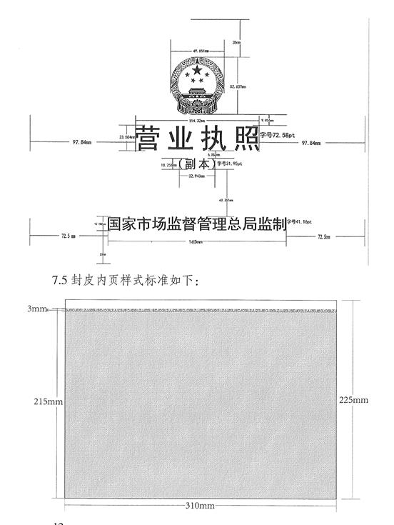

（八）正副本样式：
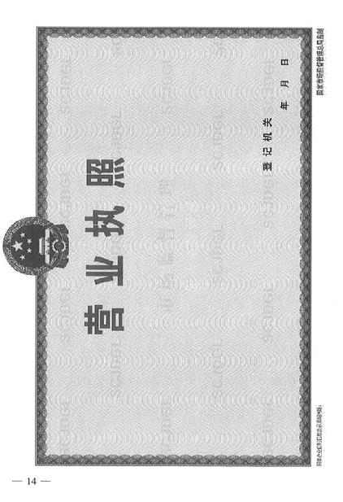
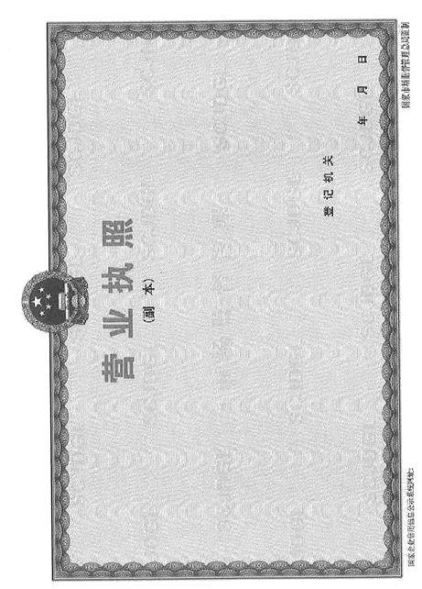

附：纸张水印示意
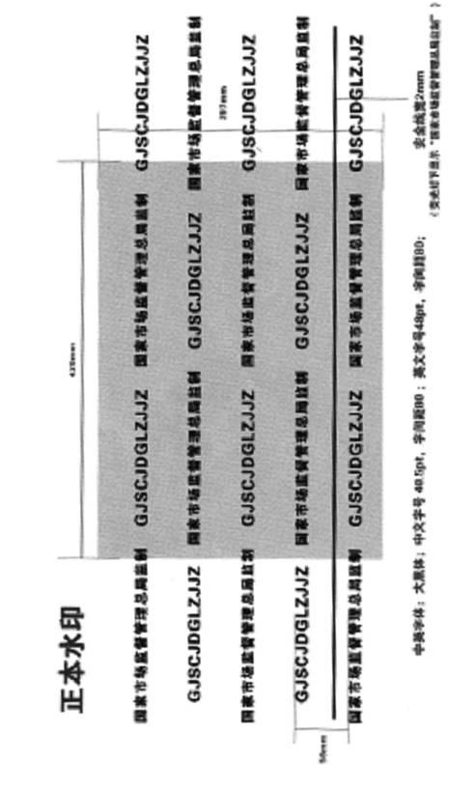
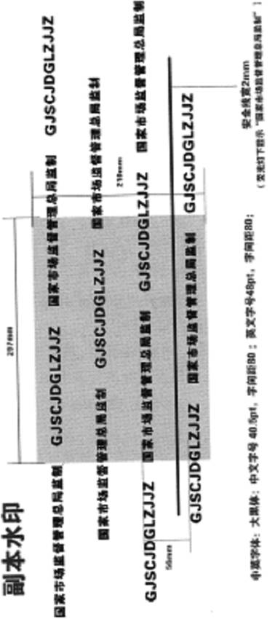
三、外国（地区）企业常驻代表机构登记证印制标准（2019年版）
（一）规格：260mm（高）x370mm（宽）；
（二）用料标准：155 g/m2布纹纸；
（三）印刷工艺：正背单黑印刷，正面右侧部分烫金，烫金内容为“外国（地区）企业常驻代表机构登记证”，背面右上角打7位流水号。
（四）印制内容：具体印制内容见附件
附：外国（地区）企业常驻代表机构登记证印刷内容
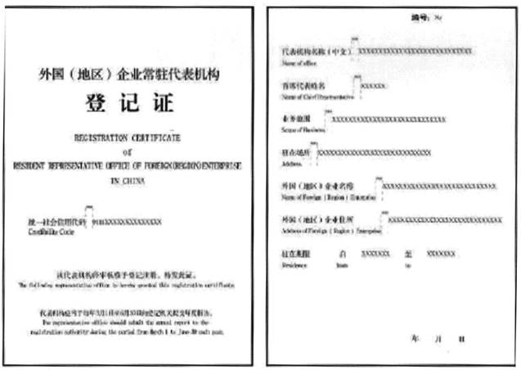 四、外国（地区）企业常驻代表机构代表证印制标准（2019年版）
（一）规格：125mm（高）x176mm（宽）；
（二）用料标准：封皮采用250g/m2绿色充皮纸，封二封三采用157G哑粉纸，内页采用120g/m2优质胶版纸。
（三）印刷工艺：封面烫金，封二封三单面两色印刷，内页双面四色印刷，封面封底与封二封三粘合，中部缝线，左右居中对折，四角切圆角。
（四）印制内容：具体印制内容见附件
附：外国（地区）企业常驻代表机构代表证印刷内容

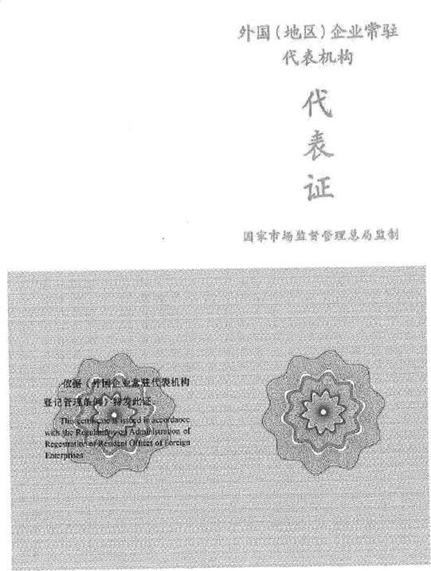

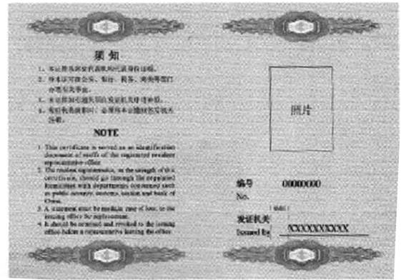
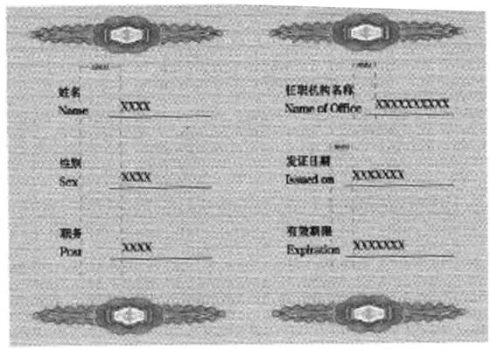

三、商务要求
1.本项目招标采购确定各种执照印刷品种的单价，按中标单价供货3年。采购人有权对每年度的印刷数量做出相应调整。
本印刷服务项目实际使用方系我省各市场主体登记机关（含省局、各设区市、县市区市场监管局及数据局、行政审批局等）。合同履行期间，全省各市场主体登记机关可根据需求分批次直接与中标人按中标单价采购，中标人根据需求数量备货、出货及结算，确保对全省市场主体登记机关的正常供应（实际结算价格必须包含印刷品价格、设计费、运输费、装卸费、搬运费、管理费、保险费、仓储费、雇员费、各种税费及不可预见费等完成本采购内容所需的一切费用）。
2.印刷质量标准
2.1印刷采购人的印刷品时，印刷供应商所用的纸张、油墨和版材等原辅材料以及生产设备、生产工艺技术必须符合国家及行业制订公布的相关标准，尤其要符合环保要求，不污染环境，不影响人体健康。
2.2印刷供应商为采购人生产的印刷品的产品质量，至少必须符合国家及行业制订公布的各项相关标准。
如上述标准不能满足采购人的质量需求时，采购人和印刷供应商可以协商制定专用质量标准，印刷供应商必须严格执行，产品按专用质量标准验收。
2.3由于印刷供应商使用的印刷技术工艺、设备、印刷原辅材料和其它原因造成的产品质量缺陷，印刷供应商应告知采购人。在采购人同意的基础上，采取补救措施。采购人不同意或不能补救的产品必须报废。所产生的一切费用由印刷供应商负担。
由于采购人的原因造成的产品质量缺陷，其责任和产生的费用由采购人负担。印刷供应商有义务协助采购人采取措施进行补救。
3.验收
按照国家相关规定执行。因产品自身原因造成的潮湿、运输等影响产品质量的情况，由中标单位承担相应责任。
3.1货物经开箱/包检验并入库后，采购人江苏省市场监督管理局或其委托人可以不高于1‰的比例进行抽检，抽检费用由采购人承担，检验所损耗的货物由中标人免费补充，检测项目与招标文件中《采购人需求》所列之检测项目一致，且质量等级标准应当与投标时通过检测的样品质量等级标准一致。对于未被列入检测范围的项目，并不意味着采购人对货物质量标准的任何豁免，中标人供货仍应当符合国家市场监督管理总局关于营业执照的印制标准的全部规定及要求。（投标时提供承诺函，格式自拟）
3.2检验标准：如抽检货物中合格的货物在该批次全部货物中所占比率低于99.9%，则视为本次抽检不合格，采购人有权要求退换同一批次所有货物。首次检验不合格，中标人有权在收到采购人或其委托人书面通知后三日内以书面形式提出复检请求，经采购人同意后，抽取同样比例样品进行检验，检验项目须与首检项目一致，因此而产生的费用及复检所损耗的货物均由中标人承担。复检不合格的，采购人有权要求退换同一批次的所有货物，中标人拒不更换或故意拖延的，采购人或其委托人有权终止并解除本合同，要求中标人按约定承担违约责任。每一批次货物最多进行一次复检，中标人在首次检验不合格并退换货物后所进行的抽检，视为复检。（投标时提供承诺函，格式自拟）
3.3采购人或其委托人可根据需要委托第三方对产品生产过程进行质量监控。中标人无条件接受采购方组织的质量抽查检验。（投标时提供承诺函，格式自拟）
3.4采购人或其委托人指定的委托机构，根据监督检查需要，可对中标人与本项目相关的印制资格证书、印制合同（订单）、财务发（税）票、印制场所、运输工具等进行必要的检查，以确保产品的印制、仓储保管及运输质量等。
4.服务要求
4.1中标人应按印刷的行业和流程要求及时完成印刷业务，做到准时交货，不拖延工期。确保印刷的字迹清楚、墨迹饱满、颜色无偏差、规格尺寸标准。
4.2应保证采购人获得优先服务的权利，积极主动与采购人配合完成印刷工作。不得将接到的印刷任务进行转包或分包。
4.3应设有专线服务电话，不论业务量大小，随时响应采购人的各项要求，在按时完工的基础上，送货上门，且质量优，服务好，各项收费不得高于合同规定标准。
4.4保证印刷质量，严格把好各工序技术审验关。
4.5做好售后服务工作，跟踪用户使用情况，一旦出现问题立即解决。
4.6为采购人建立印刷业务台账记录，做好登记统计工作。对送印方的印刷业务建立用户档案，档案内容应有准印通知单、生产通知单、送货单、发票复印件和印刷样本。并每半年向江苏省市场监督管理局报送有关报表。
4.7要严格执行国家保密局等六部门颁发的《印刷、复印等行业复制国家秘密载体暂行管理办法》的各项规定，严防失密、泄密。
4.8应建立承印、登记、制作、检验、监印、保管、送货等各项管理制度，确定专人负责。
4.9要实行收件、送件免费上门服务，要按采购人要求送到指定地点。因运输问题导致印刷品损坏或未能及时送达，所造成损失由中标人负责。
4.10印刷厂家要认真执行《出版管理条例》《印刷业管理条例》，遵守职业道德和行为规范，严禁弄虚作假，私自提高结算价格。要严格执行财经纪律及政府采购的有关规定，坚决杜绝送礼、给回扣等不正当竞争行为。
4.11明确专门为采购人服务的专门人员情况及联系方式。
4.12自觉接受采购人的工作指导和监督检查。
5.有下列情形之一的，采购人有权单方解除合同：
（一）因供应商原因，导致印刷服务严重质量问题的；
（二）违反廉政要求的；
（三）违反保密纪律或回避规定的；
（四）拒绝接受相关部门指导和监督的；
（五）故意拖延，或者拒不履行合同的；
（六）履约过程中，中标人受到刑事处罚或者责令停产停业、吊销许可证的。
6.投标人可提供的其他服务。
交付时间：72小时内。
地点：客户指定地点。
验收方式：客户按规格、数量、质量进行验收。
付款方式：以收到承揽方发票的30日内付款。

四、综合服务能力
1.投标人2022年1月1日以来承接的类似防伪证件、证书印刷项目成功案例。（含合同约定的服务期限在2022年1月1日后的。须提供案例合同复印件及用户证明材料）
2.印刷设备
投标人提供的与本项目相关的印刷设备清单
主要设备清单：
（1）四色或以上胶印机；
（2）烫金机；
（3）晒版机；
（4）显影机（冲版机）；
（5）切纸机。
以上需提供设备照片、购置发票复印件等相关证明材料。
3.监控设备
投标人门禁系统、生产、仓储全流程摄像监控设备完整。需提供相关证明材料。
4.厂房情况
具有自有产权或者租赁的固定生产经营场所，建筑面积、功能场所能够满足本项目印刷服务需要。（自有房产提供房产证明，租赁房产提供房产证明和租赁合同，并提供厂房照片等）。
5.印刷原材料仓储、成品仓储厂房情况
投标人具有印刷原材料仓储、成品仓储。需提供相关证明材料。
6.本项目服务人员情况
投标人针对本项目，需配备至少1名专职项目负责人与采购人单位对接，并保持联系方式畅通。专职项目负责人1名，具有大专以上学历，3年以上印刷管理经验，需提供相关证明材料。
投标人有专门为本项目服务的团队，需提供相关证明材料。
7.投标人通过ISO9001系列质量管理体系认证、环境管理体系认证、职业健康安全管理体系认证、信息安全管理体系认证。需提供相关证明材料。
8.根据项目需求和特点，制定营业执照印刷工作流程、运输配送、安全保密、应急保障等方案
8.1制定相关方案详细说明从接受营业执照委托任务到交付营业执照详细工作流程。工作流程全面、完善、科学。
8.2投标人提供运输配送方案，方案完善、可行、措施有力。
8.3投标人提供安全保密方案，安全保密措施全面、完善、措施有力。
8.4投标人对所可能发生的特殊情况提供合理可行的应急保障方案。
9.印刷技术方案及管理制度
9.1根据项目需求和特点，投标人提供的产品印刷技术方案科学、合理、措施有力。
9.2结合本项目特点，投标人提供印刷管理制度。管理制度完整、科学合理可行、措施有力。
10服务方案、交货、验收配合方案
10.1投标人需提供服务方案对基本服务要求响应，服务方案完整、科学合理可行。
10.2投标人在基本服务要求基础上提供其他能够实质性提升服务质量的方案措施及承诺。
10.3投标人制定交货、验收配合方案科学可行、措施有力。

五、其他要求
1. 项目属性：服务类项目。
1.1. 进口产品投标: 本项目不接受进口产品投标。
2．样品管理
2.1样品递交时间：2025年7月8日14：30起至17：00止。
2.2样品递交地点：南京市汉中门大街145号江苏省政务大楼（二期）四楼4601（从西五门C厅电梯上四楼）。
2.3样品接收人/退还人：南京市石城公证处 朱老师 电话：18851755656 18851755658。
2.4投标人需提交以下样品：
提交数量：2019年版营业执照正本、副本、副本封皮各3份。评标样品单独密封，密封包装上注明项目编号、项目名称、投标人名称，提交的样品不得含有投标人名称。逾期未递交，导致开标现场评委无法对实物样品评分的，由相关投标人承担相应责任。
2.5投标人递交/取回样品时将进行登记，并由样品递交人/取回人签字确认。
2.6投标人递交/取回样品时，不得破坏或损毁其他投标人的样品，也不得对其他投标人的样品拍照、录像。
2.7 中标（成交）投标人递交的样品由采购人负责保管、封存并作为履约验收的依据，不再退还中标（成交）投标人。未中标（成交）投标人递交的样品在采购结果公告期结束后5个工作日内，由南京市石城公证处通知未中标（成交）投标人自行取回，逾期未取回，视同投标人放弃样品所有权，由采购人、采购中心自行处置。
3.检测报告
3.1技术标准、规格及要求
投标人须按照本招标文件规定的技术标准、规格及要求承制《营业执照》2019版正、副本标准尺寸成品样品，但须并将“国家市场监督管理总局监制”修改为“样品江苏省市场监督管理局监制”，详见附图。
营业执照正本样品：
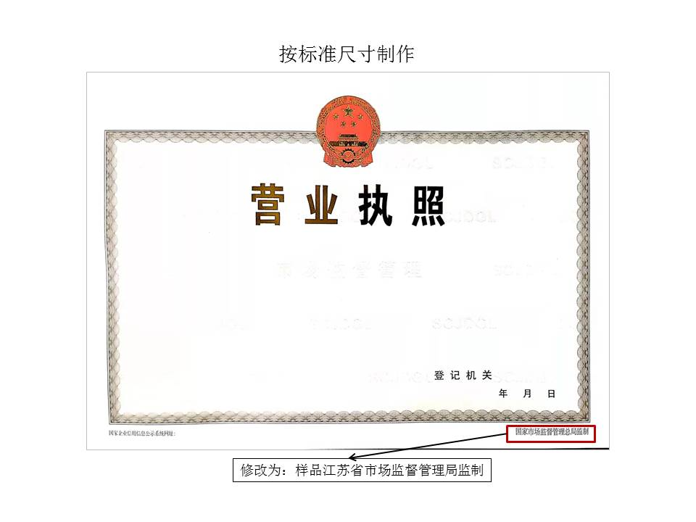
营业执照副本样品：
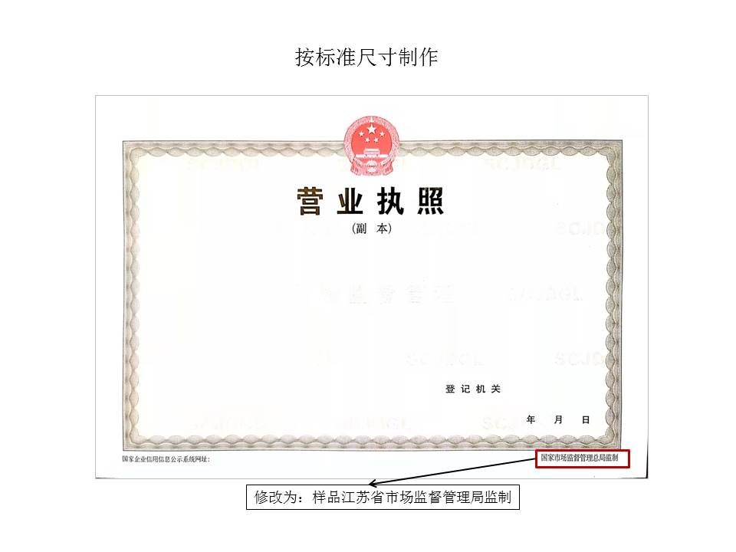
营业执照副本封皮样品：
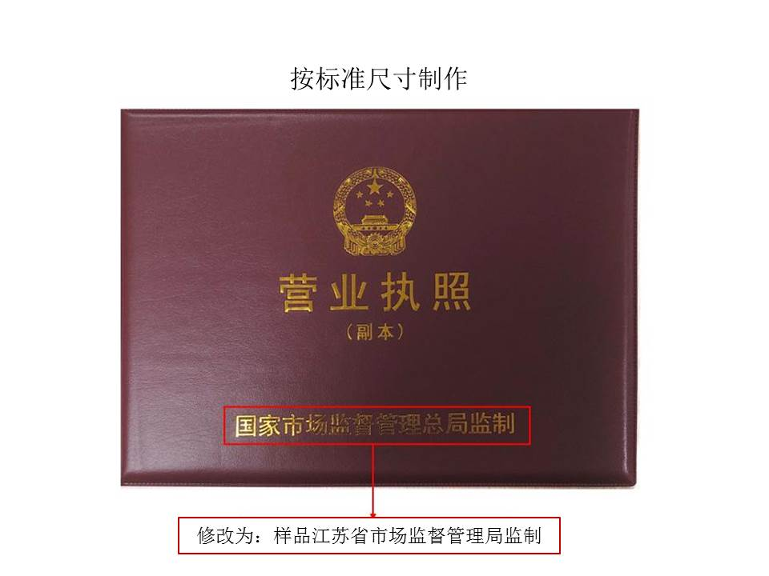

检测项目、依据：
2019版营业执照印制产品检验项目、依据
序号 | 检验项目 |  | 技术要求 | 检验方法
1 | 烫印质量 |  | 图文烫箔应完整清晰、牢固、平实，应无虚烫、糊版、脏版和砂眼；字迹烫箔应清晰，应不发毛、无缺笔断划；图文烫箔表面应光亮。正本烫金效果必须具有明显凸凹感 | 按 GB/T 7705-2008 方法进行检验
2 | 成品尺寸偏差 | 正本 | 297mm×420mm  偏差：±0.5mm | 按 GB/T 7705-2008 方法进行检验
2 | 成品尺寸偏差 | 副本 | 210mm×297mm  偏差：±0.5mm | 按 GB/T 7705-2008 方法进行检验
3 | 证书红色密度值（正本） |  | ≥0.9 | 按 GB/T 7705-2008 方法进行检验
4 | 证书红色色值偏差（正本） |  | - E≤2  （标准值：L*=60，a*=61.5，b*=34） | 1.参照GB/T7705-2008 方法进行检验；  2.反射密度计条件：不加LP滤镜、 5mm光孔、光源D50、视角2度；3.分别将标准色值（L*、a*、b*）输入仪器作为标准值，然后将仪器光孔对准样品实地印刷色块，读取仪器显示窗的色差值△E。4.测量衬纸为营业执照用原纸三张。
5 | 防伪识别特征 | 有色荧光图文 | 国徽图案中间部分用红色荧光防伪油墨印制 | 按GB/T 36305-2018方法进行检验
5 | 防伪识别特征 | 水印图文 | 双色荧光隐形防伪水印，满版“国家市场监督管理总局监制 GJSCJDGLZJJZ”专用水印图文。 | 按GB/T 36305-2018方法进行检验
5 | 防伪识别特征 | 边框缩微文字 | 边框内侧线条由缩微文字组成，在20倍以上放大镜下可观察缩微内容为“SCJDGL”，缩微字高0.2mm，文字清晰，不断线 | 按GB/T 36305-2018方法进行检验
6 | 紫外激发荧光防伪油墨印记耐性(国徽) | 耐乙醇性 | ≥3级 | 按GB/T17001.1-2011 方法进行检验（浸泡时间10秒）
6 | 紫外激发荧光防伪油墨印记耐性(国徽) | 耐汽油性 | ≥3级 | 按GB/T17001.1-2011 方法进行检验（浸泡时间10秒）
6 | 紫外激发荧光防伪油墨印记耐性(国徽) | 耐光性 | ≥3级 | 按GB/T17001.1-2011方法进行检验
7 | 国徽防伪油墨色牢度耐光性（正本） |  | ≥4级 | 按GB/T 22771-2008方法进行检验
8 | 纸张定量偏差 |  | 150g/m²±4% | 按GB/T 451.2-2023 方法进行检验

须提供第三方检测机构出具的近1年带有CMA标识的合格有效的检测报告原件原色扫描件，并在检测报告中附检测样品实物图片。

第五章 评标方法与评标标准

采用综合评分法的，评标结果按评审后得分由高到低顺序排列。得分相同的，按投标报价由低到高顺序排列。得分且投标报价相同的并列。
采购包号 | 选取中标候选人数量 | 选取中标候选人的原则
1 | 1 | 满足招标文件全部实质性要求，且按照评审因素的量化指标评审得分最高的投标人为中标候选人。
2 | 1 | 满足招标文件全部实质性要求，且按照评审因素的量化指标评审得分最高的投标人为中标候选人。
3 | 1 | 满足招标文件全部实质性要求，且按照评审因素的量化指标评审得分最高的投标人为中标候选人。
本项目每个采购包选取1名中标候选人。同一投标单位可对本项目不同采购包同时投标。各个采购包兼投不兼中，同一投标单位只能中标其中一个采购包。本项目按照采购包1至采购包3的顺序依次评审，已被推荐为前面采购包中标候选人的投标人不再参与后面采购包的评审，同时该中标人不再计入后面采购包有效投标人数量。
政府采购政策功能落实
1、小微型企业价格扣除
（1）本项目对小型和微型企业提供的服务给予10%的扣除价格，用扣除后的价格参与评审。（2）投标人需按照采购文件的要求提供相应的《中小微企业声明函》。
2、残疾人福利单位价格扣除
（1）本项目对残疾人福利性单位视同小型、微型企业，给予10%的价格扣除，用扣除后的价格参与评审。
（2）残疾人福利单位需按照采购文件的要求提供《残疾人福利性单位声明函》。
（3）残疾人福利单位标准请参照《关于促进残疾人就业政府采购政策的通知》（财库〔2017〕141号）。
3、监狱和戒毒企业价格扣除
（1）本项目对监狱和戒毒企业（简称监狱企业）视同小型、微型企业，给予10%的价格扣除，用扣除后的价格参与评审。
（2）监狱企业参加政府采购活动时，需提供由省级以上监狱管理局、戒毒管理局(含新疆生产建设兵团)出具的属于监狱企业的证明文件。投标人如不提供上述证明文件，价格将不做相应扣除。
（3）监狱企业标准请参照《关于政府采购支持监狱企业发展有关问题的通知》（财库〔2014〕68号）。
4、残疾人福利单位、监狱企业属于小型、微型企业的，不重复享受政策。
5、如果本项目同意联合体投标或同意分包履行合同的,大中型企业与小微型企业（残疾人福利单位、监狱企业）组成联合体或者大中型企业向一家或多家小微型企业分包，联合协议或者分包意向协议中约定小微型企业（残疾人福利单位、监狱企业）的合同份额占到合同总金额30%以上的，给予联合体或者大中型企业4%的价格扣除，用扣除后的价格参与评审。
6、联合体各方均为小型、微型企业（残疾人福利单位、监狱企业）的，联合体享受10%价格扣除，用扣除后的价格参与评审。
评标办法和评标标准
1.价格（15分）
满足招标文件要求且投标价格最低的投标报价为评标基准价，其价格分为满分。其他投标人的价格分统一按照下列公式计算：
投标报价得分=（评标基准价／投标报价）×15。
2.营业执照印刷工作流程、运输配送、安全保密、应急保障等方案（12分）
2.1制定相关方案说明从接受营业执照委托任务到交付营业执照工作流程。
优于项目需求的得3分，符合项目需求的得2分，其他不得分。
2.2根据投标人提供的运输配送方案评分，内容包含但不限于针对运输配送、保密、交货等环节制定方案和措施，且与采购项目相关。优于项目需求的得3分，符合项目需求的得2分，其他不得分。
2.3根据投标人提供的安全保密方案评分，包括但不限于生产责任制度、保管及销毁制度、防伪用品管理制度、保密管理制度、保密流程及措施。优于项目需求的得3分，符合项目需求的得2分，其他不得分。
2.4根据投标人提供的应急保障方案，包括但不限于应急响应时间、应急生产时间、应急送达时间、应急响应措施等，且与采购项目相关。优于项目需求的得3分，符合项目需求的得2分，其他不得分。
3.印刷技术方案及管理制度（8分）
3.1产品印刷技术方案总体评价4分，包含但不限于营业执照印刷技术、印刷工艺、环保技术处理废弃物、储存等措施，且内容与采购项目相关。技术方案优于项目需求的得4分，符合项目需求的得2分，其他不得分。
3.2结合本项目特点，根据投标人的印刷管理制度评分。包含但不限于营业执照生产管理方案、印刷保密方案及相关措施，且内容与采购项目相关。管理制度优于项目需求的得4分，符合项目需求的得2分，其他不得分。
4.检测报告（10分）
须提供第三方检测机构出具的近1年带有CMA标识的合格有效的检测报告原件原色扫描件，并在检测报告中附检测样品实物图片。
2019版营业执照印制产品检验项目、方法及分值
序号 | 检验项目 |  | 技术要求 | 检验方法 | 分值
1 | 烫印质量 |  | 图文烫箔应完整清晰、牢固、平实，应无虚烫、糊版、脏版和砂眼；字迹烫箔应清晰，应不发毛、无缺笔断划；图文烫箔表面应光亮。正本烫金效果必须具有明显凸凹感 | 按 GB/T7705-2008 方法进行检验 | 1
2 | 成品尺寸偏差 | 正本 | 297mm×420mm  偏差：±0.5mm | 按 GB/T7705-2008 方法进行检验 | 1
2 | 成品尺寸偏差 | 副本 | 210mm×297mm  偏差：±0.5mm | 按 GB/T7705-2008 方法进行检验 | 1
3 | 证书红色密度值（正本） |  | ≥0.9 | 按 GB/T7705-2008 方法进行检验 | 1
4 | 证书红色色值偏差（正本） |  | E≤2  （标准值：L*=60，a*=61.5，b*=34） | 1.反射密度计条件：不加LP滤镜、 5mm光孔、光源D50、视角2度；2.分别将标准色值（L*、a*、b*）输入仪器作为标准值，然后将仪器光孔对准样品实地印刷色块，读取仪器显示窗的色差值△E。3.测量衬纸为营业执照用原纸三张。 | 1
5 | 防伪识别特征 | 有色荧光图文 | 国徽图案中间部分用红色荧光防伪油墨印制 | 按“营业执照印制标准（2019年版）”方法进行检验 | 0.5
5 | 防伪识别特征 | 水印图文 | 双色荧光隐形防伪水印，满版“国家市场监督管理总局监制 GJSCJDGLZJJZ”专用水印图文。 | 按“营业执照印制标准（2019年版）”方法进行检验 | 0.5
5 | 防伪识别特征 | 边框缩微文字 | 边框内侧线条由缩微文字组成，在20倍以上放大镜下可观察缩微内容为“SCJDGL”，缩微字高0.2mm，文字清晰，不断线 | 按“营业执照印制标准（2019年版）”方法进行检验 | 1
6 | 紫外激发荧光防伪油墨印记耐性(国徽) | 耐乙醇性 | ≥3级 | 按GB/T17001.1-2011 方法进行检验（浸泡时间10秒） | 0.5
6 | 紫外激发荧光防伪油墨印记耐性(国徽) | 耐汽油性 | ≥3级 | 按GB/T17001.1-2011方法进行检验 | 0.5
6 | 紫外激发荧光防伪油墨印记耐性(国徽) | 耐光性 | ≥3级 | 按GB/T17001.1-2011方法进行检验 | 0.5
7 | 国徽防伪油墨色牢度耐光性（正本） |  | ≥4级 | 按GB/T 22771-2008方法进行检验 | 0.5
8 | 纸张定量偏差 |  | 150g/m2±4% | 按GB/T 451.2-2023 方法进行检验 | 1
合计 |  |  |  |  | 10

5.营业执照印刷样品评分（8分）
由评委根据投标人按招标文件要求提供的实物样品产品质量打分。
序号 | 检验项目 |  | 分值 | 技 术 要 求 | 评分依据
1 | 封皮颜色印刷方式和质量 |  | 2 | 图文烫箔应完整清晰、牢固、平实，应无虚烫、糊版、脏版和砂眼；字迹烫箔应清晰，应不发毛、无缺笔断划；图文烫箔表面应光亮。 | 现场专家评判，优于项目需求的得2分，符合项目需求的得1分，其他不得分。
2 | 封皮外观 | 花纹及色差 | 2 | 红棕色花纹清晰、深浅一致、无色差 | 现场专家评判，优于项目需求的得2分，符合项目需求的得1分，其他不得分。
2 | 封皮外观 | 料块、焦巴、杂质 | 2 | 不应存在 | 现场专家评判，优于项目需求的得2分，符合项目需求的得1分，其他不得分。
2 | 封皮外观 | 气泡 | 2 | 不应存在 | 现场专家评判，优于项目需求的得2分，符合项目需求的得1分，其他不得分。
2 | 封皮外观 | 道痕 | 2 | 不应存在 | 现场专家评判，优于项目需求的得2分，符合项目需求的得1分，其他不得分。
2 | 封皮外观 | 油渍、污染和色渍 | 2 | 不应存在 | 现场专家评判，优于项目需求的得2分，符合项目需求的得1分，其他不得分。
2 | 封皮外观 | 布折 | 2 | 不应存在 | 现场专家评判，优于项目需求的得2分，符合项目需求的得1分，其他不得分。
3 | 营业执照正本 | 营业执照正本底纹 | 2 | 底纹图案及颜色应与样证一致，底纹图案应清晰。底纹印刷要求网点清晰。 | 现场专家评判，优于项目需求的得2分，符合项目需求的得1分，其他不得分。
3 | 营业执照正本 | 营业执照正本印刷及外观 | 2 | 产品印刷字迹清晰，黑色均匀适度，套印准确，无黑点、无缺字、光洁干净  版面干净，无明显脏迹、糊版、缺版、漏印、重印及破损。  文字位置准确，字迹清晰完整。  边框清晰，无缺笔断画，边框及四角各线交接准确。 | 现场专家评判，优于项目需求的得2分，符合项目需求的得1分，其他不得分。
4 | 营业执照副本 | 营业执照副本底纹 | 2 | 底纹图案及颜色应与样证一致，底纹图案应清晰。底纹印刷要求网点清晰。 | 现场专家评判，优于项目需求的得2分，符合项目需求的得1分，其他不得分。
4 | 营业执照副本 | 营业执照副本印刷及外观 | 2 | 产品印刷字迹清晰，黑色均匀适度，套印准确，无黑点、无缺字、光洁干净  版面干净，无明显脏迹、糊版、缺版、漏印、重印及破损。  文字位置准确，字迹清晰完整。  边框清晰，无缺笔断画，边框及四角各线交接准确。 | 现场专家评判，优于项目需求的得2分，符合项目需求的得1分，其他不得分。
6.服务方案、验收配合方案（12分）
6.1评委根据投标人服务方案对第四章第三部分“商务要求”响应情况进行评价，服务方案优于项目需求的得5分，符合项目需求的得3分，其他不得分。
6.2投标人在商务要求基础上提供其他能够实质性提升服务质量的方案措施或承诺有一项加1分，最多3分。
6.3根据投标人制定的验收配合方案，方案优于项目需求的得4分，符合项目需求的得2分，其他不得分。
7.承接同类业绩及客户服务评价情况（6分）
根据投标人2022年1月1日以来承接的类似防伪证件、证书印刷项目成功案例评审（含合同约定的服务期限在2022年1月1日后的。须提供案例合同复印件及用户证明材料），每提供一个得0.5分，最多得3分。以上业绩情况中，获得该项目用户考核评价为正面评价（优秀、优良、良好、满意或相当于类似评价），每份得0.5分（提供合同甲方或甲方项目主管部门盖章的评价文件，不提供或无甲方盖章不得分），最多得3分，同一项目不同年份的合同按一分计算，不重复计算分数。
8.印刷设备、厂房面积等基础设施及综合实力情况（18分）
8.1印刷设备（11分）
根据投标人提供的与本项目相关的印刷设备清单评分
主要设备清单：
（1）具有4色或以上胶印印刷设备，每台得1分，最高得3分；
（2）具有全自动烫金设备，每台得1分，最高得2分；
（3）具有晒版设备，每台得1分，最高得2分；
（4）具有显影机或冲版机，每台得1分，最高得2分；
（5）具有切纸机，得1分；
（6）具有全自动品质检测设备，得1分。
以上需提供设备照片、购置发票复印件等相关证明材料。
8.2监控设备（3分）
投标人门禁系统、生产、仓储全流程摄像监控设备完整得3分；门禁系统、生产、仓储摄像监控设备每缺一项扣1分。(需提供设备照片、设备发票证明资料复印件等相关证明材料，否则不计分)。
8.3厂房情况（2分）
具有自有产权或者租赁的固定生产经营场所，建筑面积、功能场所能够满足本项目印刷服务需要，符合得2分，不符合不计分。（自有房产提供房产证明，租赁房产提供房产证明和租赁合同，并提供厂房照片等）
8.4印刷原材料仓储、成品仓储厂房情况（2分）
有自有或租赁的仓储专用场地，满足得1分，不满足得0分。达到24小时不间断监控，具备防火、防盗、防潮、防尘、防虫等要求，满足得1分，不满足得0分。 （提供仓储厂房内外部彩色照片，以及平面图原件扫描件，并提供房产证明或租赁协议）
9.人员情况（7分）
设置专职项目负责人1名，具有大专以上学历，3年以上印刷管理经验，符合得2分，不符合不计分。（提供投标人为其缴纳近半年任一个月的社保证明、印刷管理方面工作3年劳动合同、证书复印件和项目负责人简历）。
投标人有专门为本项目服务的团队，每提供1名印刷操作员或平板印刷工四级及以上技能证书人员的，计1 分，最多计5分。（提供以上技能证书原件原色扫描件，以及技能人才评价证书全国联网查询结果截图或政府职能部门网站查询结果截图，并提供劳动合同及投标人为其缴纳近半年任一个月的社保证明、身份证复印件，否则不计分）。
10.安全质量体系（4分）
投标人具有有效的质量管理体系认证、环境管理体系认证、职业健康安全管理体系认证、信息安全管理体系认证等认证证书的，每个计 1 分，共4分。（以上须提供有效期内的证书复印件，否则不计分）
说明：以上证明、证书、认证等资料的复印件或扫描件，采购人有权在中标后签订合同前要求中标人提供原件备查，如有虚假，按政府采购相关规定处理。

第六章 投标文件格式

投 标 文 件

项 目 名 称：
项 目 编 号：
投标人名称 ：（加盖CA电子公章）
日 期 ：

投标文件的组成

一、基本目录
1.开标一览表（格式见附件1）
2.投标分项报价表（格式见附件2）
3.技术要求响应及偏离表（格式见附件3）
4.商务要求响应及偏离表（格式见附件4）
5.****（格式见附件**）
二、资格审查内容
1.法人或者其他组织的营业执照等证明文件，自然人的身份证明
2.2023年度或2024年度的财务状况报告（投标人成立不满一年无需提供）
3.依法缴纳税收和社会保障资金的相关材料（提供提交投标文件截止时间前一年
内至少一个月依法缴纳税收及缴纳社会保障资金的证明材料。投标人依法享受缓缴、免缴税收、社会保障资金的提供证明材料。）
4.具备履行合同所必需的设备和专业技术能力的书面声明（格式见附件5）
5.参加政府采购活动前 3 年内在经营活动中没有重大违法记录的书面声明（格式见附件6）
6.特定资格要求的证明文件（如果本项目对投标人做出特定资格要求的，必须提供）
7.法人授权书（格式见附件7）
8.投标函（格式见附件8）
9.中小微企业声明函（如果本项目专门面向中小微型企业采购，则必须提供。格式见附件9）
10.残疾人福利性单位声明函（如果本项目专门面向中小微型企业采购，投标人为残疾人福利性单位并由本单位提供服务。格式见附件10）
备注：上述“资格审查内容”中1-5条、7、8条投标人必须在投标文件中提供
相关材料，否则作无效投标处理；6、9、10条如招标文件要求必须提供相关材料而未提供的，作无效投标处理。
三、符合性审查内容
投标人必须对技术要求和商务要求中加斜体下划线的实质性要求逐条做出响应，并按照招标文件要求提供证明材料，否则作无效投标处理。（格式见附件13）
四、价格扣除证明文件
1.中小微企业声明函（格式见附件9）
2.残疾人福利性单位声明函（格式见附件10）

附件1 开标一览表
投标人全称（加盖CA电子签章）：
项目名称：
项目编号：
采购包号：
投标总报价
小写： （人民币：元）

附件2 投标分项报价表（采购包号：**）
一采购包
采购地区 | 报价内容 | 数量  （张/本） | 单价(元) | 总价  （元） | 合计  （元）
省局、南京市、无锡市、徐州市 | 营业执照正本 | 3321700
省局、南京市、无锡市、徐州市 | 营业执照副本 | 3450170
省局、南京市、无锡市、徐州市 | 营业执照副本封皮 | 29800
省局、南京市、无锡市、徐州市 | 外国（地区）企业常驻代表机构登记证 | 4320
省局、南京市、无锡市、徐州市 | 外国（地区）企业常驻代表机构代表证 | 5000
二采购包
采购地区 | 报价内容 | 数量  （张/本） | 单价(元) | 总价  （元） | 合计  （元）
南通市、连云港市、盐城市、扬州市、镇江市、泰州市 | 营业执照正本 | 3329863
南通市、连云港市、盐城市、扬州市、镇江市、泰州市 | 营业执照副本 | 3440494
南通市、连云港市、盐城市、扬州市、镇江市、泰州市 | 营业执照副本封皮 | 27100
南通市、连云港市、盐城市、扬州市、镇江市、泰州市 | 外国（地区）企业常驻代表机构登记证 | 3683
南通市、连云港市、盐城市、扬州市、镇江市、泰州市 | 外国（地区）企业常驻代表机构代表证 | 4270
三采购包
采购地区 | 报价内容 | 数量  （张/本） | 单价(元) | 总价  （元） | 合计  （元）
常州市、苏州市、淮安市、宿迁市 | 营业执照正本 | 3315000
常州市、苏州市、淮安市、宿迁市 | 营业执照副本 | 3343900
常州市、苏州市、淮安市、宿迁市 | 营业执照副本封皮 | 28100
常州市、苏州市、淮安市、宿迁市 | 外国（地区）企业常驻代表机构登记证 | 3897
常州市、苏州市、淮安市、宿迁市 | 外国（地区）企业常驻代表机构代表证 | 4530
注：
1．投标报价包含纸张费、印刷费、装订费、包装费、物流费、税金等其他在营业执照项目履行中的一切费用。投标报价采用总承包方式，投标人的报价应包括采购人需求的服务（包含与服务相关的产品）价格、质量保证费用、培训费用及售后服务费用，项目在指定地点、环境交付、安装、调试、验收所需费用和所有相关税金费用及为完成整个项目所产生的其它所有费用，招标文件另有规定的除外。
2.实际印制数量以本项目合同期限内采购人实际委托印制的数量为准。
3.投标产品配置及分项报价表中“合计”应与开标一览表中“投标总报价”一致。

附件3 技术要求响应及偏离表（采购包号：**）
序号 | 技术要求 | 投标响应情况 | 超出、符合或偏离
1
 | ……
附件3-1 检测报告，证明材料1，证明材料2，……

备注：
1.投标人需对技术要求（未加斜体下划线的非实质性要求）逐条做出明确响应。
2.如果招标文件要求提供证明材料，投标人需将证明材料列于该表之下。

附件4 商务要求响应及偏离表（采购包号：**）
序号 | 商务要求 | 投标响应情况 | 超出、符合或偏离
1
 | ……
附件4-1 承诺函，证明材料1，证明材料2，……

备注：
1.投标人需对商务要求（未加斜体下划线的非实质性要求）逐条做出明确响应。
2.如果招标文件要求提供证明材料，投标人需将证明材料列于该表之下。

附件5 具备履行合同所必需的设备和专业技术能力的书面声明
我单位郑重声明：我单位具备履行本项采购合同所必需的设备和专业技术能力，为履行本项采购合同我公司具备如下主要设备和主要专业技术能力：
主要设备有： 。
主要专业技术能力有： 。

附件6 参加政府采购活动前 3 年内在经营活动中没有重大违法记录的书面声明

声 明
我单位郑重声明：参加本次政府采购活动前 3 年内，我单位在经营活动中没有因违法经营受到刑事处罚或者责令停产停业、吊销许可证或者执照、较大数额罚款等行政处罚。

附件7 法人授权书
本授权书声明：____________（投标人名称）授权________________（被授权人的姓名）为我方就JSZC-320000-****号项目采购活动的合法代理人，以本单位名义全权处理一切与该项目采购有关的事务。
本授权书于______年____月____日起生效，特此声明。
被授权人身份证号码：
被授权人联系电话：（手机）
授权单位名称：（加盖CA电子公章）
单位地址：
日期：

附件8 投标函
致：江苏省政府采购中心
根据贵方的JSZC-320000-***号招标文件，正式授权下述签字人______(姓名)代表我方______________（投标人的名称），全权处理本次项目投标的有关事宜。
据此函，__________签字人兹宣布同意如下：
1.按招标文件规定的各项要求，向买方提供所需服务（包含与服务相关的货物）。
2.我们完全理解贵方不一定将合同授予最低报价的投标人。
3.我们已详细审核全部招标文件及其有效补充文件，我们知道必须放弃提出含糊不清或误解问题的权利。
4.我们同意从规定的开标日期起遵循本投标文件，并在规定的投标有效期期满之前均具有约束力。
5.同意向贵方提供贵方可能另外要求的与投标有关的任何证据或资料，并保证我方已提供和将要提供的文件是真实的、准确的。
6.一旦我方中标，我方将根据招标文件的规定，严格履行合同的责任和义务,并保证在招标文件规定的时间完成项目，交付买方验收、使用。
7.与本投标有关的正式通讯地址为：
地 址：
邮 编：
电 话：
传 真：
投标人开户行：
账 号：
日 期：________年____月____日

附件9 中小微企业声明函（服务类项目）（采购包号：**）
本公司（联合体）郑重声明，根据《政府采购促进中小企业发展管理办法》(财库〔2020〕46号)的规定，本公司（联合体）参加江苏省政府采购中心组织的（单位名称）采购编号为JSZC-320000-****，（项目名称）（采购包号：**）的采购活动，服务全部由符合政策的中小微企业承接。根据《工业和信息化部、国家统计局、国家发展和改革委员会、财政部关于印发中小企业划型标准规定的通知》(工信部联企业〔2011〕300号)的规定，相关企业（含联合体中的中小微企业、签订分包意向协议的中小微企业）的具体情况如下：
1.（标的名称），属于 行业；承接企业为（企业名称），从业人员 人，营业收入为 万元，资产总额为 万元¹，属于（□中型企业 □小型企业 □微型企业）；
2.（标的名称），属于 行业；承接企业为（企业名称），从业人员 人，营业收入为 万元，资产总额为 万元¹，属于（□中型企业 □小型企业 □微型企业）；
……
以上企业，不属于大企业的分支机构，不存在控股股东为大企业的情形，也不存在与大企业的负责人为同一人的情形。
本企业对上述声明内容的真实性负责。如有虚假，将依法承担相应责任

企业名称（加盖CA电子公章）：
日 期：
备注：
1.从业人员、营业收入、资产总额填报上一年度数据，无上一年度数据的新成立企业可不填报。
2.专门面向中小微型企业采购的项目，投标人如不提供此声明函，则不能通过资格审查；非专门面向中小微型企业采购的项目，投标人如不提供此声明函，价格将不做相应扣除。
3.投标人自行勾选承接企业的企业规模类型。
附件10 残疾人福利性单位声明函（服务类项目）（采购包号：**）
本单位郑重声明，根据《财政部 民政部 中国残疾人联合会关于促进残疾人就业政府采购政策的通知》（财库〔2017〕 141号）的规定，本单位为符合条件的残疾人福利性单位，且本单位参加______单位的采购文件编号为JSZC-320000-****的 项目（采购包号：**）采购活动由本单位提供服务。
本单位对上述声明的真实性负责。如有虚假，将依法承担相应责任。

备注：
1.专门面向中小微型企业采购的项目，投标人为残疾人福利性单位并提供服务的必须提供此声明函，否则将不能通过资格审查。
2.非专门面向中小微型企业采购的项目，投标人如不提供此声明函，价格将不做相应扣除。
3.中标/成交供应商为残疾人福利性单位的，此声明函将随中标/成交结果同时公告，接受社会监督

投标人全称（加盖CA电子公章）：
日 期：

附件11 投标人基本情况一览表（采购包号：**）
1．基本情况一览表
单位名称 |  |  |  |  |  |  |  | 邮编
单位地址 |  |  |  |  |  |  |  | 电话
法定代表人 |  |  |  | 单位负责人 |  |  |  | 单 位  性 质
注册资金 | 万元 |  |  | 固定资产 | 元；  其中设备： 元
职工总数 |  | 技术管理人数 |  |  |  |  | 技术工人
2022-2024年度印刷产值（万元） | 年度 |  | 产值 |  |  | 2022-2024年度防伪票证印刷产值（万元） |  |  | 年度 |  | 产值
2022-2024年度印刷产值（万元） | 2022 |  |  |  |  |  |  |  | 2022
2022-2024年度印刷产值（万元） | 2023 |  |  |  |  |  |  |  | 2023
2022-2024年度印刷产值（万元） | 2024 |  |  |  |  |  |  |  | 2024
2022-2024年度印刷产值（万元） | 合计 |  |  |  |  |  |  |  | 合计

注：如表中数据如涉及虚假投标的情形，将取消投标人投标资格，并根据政府采购的有关规定进行处罚。
2．基础设施一览表
名称 | 用途 | 面积 | 结构 | 使用日期
房屋：
生产、经营场所平面示意图（详细标注营业执照仓库在示意图中的位置及面积）：

注：投标人必须附生产、仓储、经营场所分区域的实景照片。

3．从业人员一览表
序号 | 姓 名 | 职位、职称 | 从事何种岗位 | 在本企业服务年限 | 身份证号
一、 | 技术管理人员
二、 | 技术工人
三、 | 其他岗位人员

备注：1、填报本表时，对技术管理人员（含中、高级技术工）和技术工人分别填报，同时必须在投标文件中附任职资格证书或技术工人等级证书的复印件，两项不得重复。
2、本表格式固定，行数不够可自行添加。
3、如表中数据如涉及虚假投标的情形，将取消投标人投标资格，并根据政府采购的有关规定进行处罚。
4、自有专用运输车辆情况表
项目名称： 项目编号：
序号 | 车辆品牌及型号 | 载重量 | 购买时间 | 发票号码 | 设备原值 | 车牌号码 | 是否配备GPS监控
注：本表所列车辆应指可用于本项目的、具有全密封、防潮防火等条件的专用配送车辆，如配备GPS监控设备的重点说明，并提供属于投标人单位的车辆行驶证复印件。

5、与营业执照印刷相关的主要印刷设备一览表
专用设备（生产线）情况表
项目名称： 项目编号：
序号 | 设备名称 | 品牌及型号 | 购置时间 | 数量 | 设备原值 | 发票号码 | 设备用途
注：1、设备用途应具体说明用于印制证书的具体工序，并与产品工艺流程说明中的表述保持一致。
2、（生产线）情况，除必要文字说明外，须列表显示能够印制营业执照的专用设备（生产线）情况，并提供照片以及取得生产设备时的发票复印件等相关证明材料。
附件12 针对本项目制订的安全保密方案（采购包号：**）
（格式自定，除制订的针对本项目加强安全保障、保密工作的具体措施外，还应提供包括与管理、设计、印制、仓储、废品处理、运输等环节核心人员签订的安全保密责任书各一份为附件，并说明车间、库房、废品销毁等场所的监控设备、废次品销毁设备等）
- 安全监控设备表
项目名称： 项目编号：
序号 | 设备名称 | 品牌及  型号 | 安装  部位 | 数量 | 设备  原值 | 发票号码
注：设备名称包括摄像头、门禁系统等，安装部位指厂区的具体场所及在该场所的具体安装位置，如大门、围墙、车间、仓库、废品销毁场所等。
- 废次品销毁专用设施或设备表
项目名称： 项目编号：
序号 | 设备名称 | 品牌及  型号 | 购买  时间 | 数量 | 设备  原值 | 发票号码

附件13 实质性要求响应及偏离表（采购包号：**）
序号 | 技术要求和商务要求中的实质性要求（加斜体下划线内容） | 投标响应情况 | 超出、符合或偏离
1
2
 | ……
附件12-1 证明材料1，证明材料2，……

备注：
1.投标人必须对技术要求和商务要求中的实质性要求（加斜体下划线内容）逐条做出明确响应，否则作无效投标处理。
2.如果招标文件要求提供证明材料，投标人必须将证明材料列于该表之下。
3.投标人未对实质性要求逐条作出明确响应的，或未按招标文件要求提供证明材料的，该采购包作无效投标处理。

质疑函范本
一、质疑供应商基本信息
质疑供应商：
地址： 邮编：
联系人： 联系电话：
授权代表：
联系电话：
地址： 邮编：
二、质疑项目基本情况
质疑项目的名称：
质疑项目的编号： 包号：
采购人名称：
采购文件获取日期：
三、质疑事项具体内容
质疑事项1：
事实依据：

法律依据：

质疑事项2
……
四、与质疑事项相关的质疑请求
请求：
签字(签章)： 公章：
日期：
质疑函制作说明：
1.投标人提出质疑时，应提交质疑函和必要的证明材料。
2.质疑供应商若委托代理人进行质疑的，质疑函应按要求列明“授权代表”的有关内容，并在附件中提交由质疑供应商签署的授权委托书。授权委托书应载明代理人的姓名或者名称、代理事项、具体权限、期限和相关事项。
3.质疑供应商若对项目的某一采购包进行质疑，质疑函中应列明具体采购包号。
4.质疑函的质疑事项应具体、明确，并有必要的事实依据和法律依据。
5.质疑函的质疑请求应与质疑事项相关。
6.质疑供应商为自然人的，质疑函应由本人签字；质疑供应商为法人或者其他组织的，质疑函应由法定代表人、主要负责人，或者其授权代表签字或者盖章，并加盖公章。

